

**dự án 1**

**Ngành công nghệ thông tin (ứng dụng phần mềm)**



HF

GIẢNG VIÊN : LÊ VĂN PHỤNG

ĐỀ ÁN : QUẢN LÝ PHÒNG KHÁM ( NHÓM 3)

SINH VIÊN THỰC HIỆN :

1. Nguyễn Thanh Hà – PS2020
2. Nguyễn Ngọc Huyền - PS20673
3. Nguyễn Văn Hưng – PS20689
4. Nguyễn Lý Tấn Học – PS24110
5. Nguyễn Xuân Tú – PS21672
6. Đỗ Huy Hoàng – PS24957
7. Hoàng Trọng Nghĩa – PS20692

MỤC LỤC

1 Giới thiệu dự án 4

1.1 Giới thiệu phòng khám ABC 4

1.2 Yêu cầu của phòng khám 4

1.3 Lập kế hoạch dự án 4

2 Phân tích yêu cầu khách hàng 4

2.1 Sơ đồ Use Case 4

2.2 Đặc tả yêu cầu hệ thống (SRS) 4

2.2.1 Quản lý Nhân Viên 5

2.2.2 Quản lý Bệnh Nhân 5

2.2.3 Quản lý Thiết Bị 5

2.2.4 Quản lý Thuốc 5

2.2.5 Quản lý Phòng 5

2.2.6 Quản lý Tài Chính 5

2.2.6 Quản lý Dịch Vụ 5

2.2.7 Đăng nhập 5

2.2.8 Đổi mật khẩu 5

2.3 Sơ đồ triển khai và yêu cầu hệ thống 5

2.3.1 Sơ đồ triển khai 6

2.3.2 Yêu cầu hệ thống 6

3 Thiết kế ứng dụng 6

3.1 Mô hình công nghệ ứng dụng 6

3.2 Thực thể 6

3.2.1 Sơ đồ quan hệ thực thể (ERD) 6

3.2.2 Chi tiết thực thể 7

3.3 Giao diện 8

3.3.1 Sơ đồ tổ chức giao diện 8

3.3.2 Giao diện cửa sổ chính 8

3.3.3 Giao diện chức năng 9

3.3.4 Các giao diện hỗ trợ khác 11

4 Thực hiện dự án 13

4.1 Tạo giao diện với Swing 13

4.1.1 Cửa sổ chính (EduSysJFrame) 13

4.1.2 Các cửa sổ quản lý 15

4.1.3 Cửa sổ tổng hợp thống kê (ThongKeJDialog) 16

4.1.4 Các giao diện hỗ trợ khác 16

4.2 Tạo CSDL với SQL Server 17

4.2.1 Sơ đồ quan hệ 17

4.2.2 Chi tiết các bảng 17

4.2.3 Thủ tục lưu 18

4.3 Lập trình CSDL 19

4.3.1 Mô hình tổ chức lập trình CSDL 19

4.3.2 JdbcHelper (XJdbc) 19

4.3.3 Entity Class và DAO 20

4.4 Thư viện tiện ích 23

4.5 Lập trình nghiệp vụ 23

4.5.1 Cửa sổ chính EduSysJFrame 23

4.5.2 Các cửa sổ hỗ trợ tổ chức 23

4.5.3 Các cửa sổ chức năng quản lý 24

4.5.4 Cửa sổ chức năng tổng hợp - thống kê 26

5 Kiểm thử phần mềm và sửa lỗi 26

5.1 DangNhapJDialog 26

5.2 DoiMatKhauJDialog 26

5.3 NhanVienJDialog 26

5.4 ChuyenDeJDialog 26

5.5 NguoiHocJDialog 26

5.6 KhoaHocJDialog 26

5.7 HocVienJDialog 27

5.8 ThongKeJDialog 27

6 Đóng gói và triển khai 27

6.1 Sản phẩm phần mềm 27

6.2 Hướng dẫn cài đặt 27

7 KẾT LUẬN 27

7.1 Khó khăn 27

7.2 Thuận lợi 27

# Giới thiệu dự án

## Giới thiệu về phòng khám Đa Khoa

* Phòng khám đa khoa ABC , **Phòng khám** là một [cơ sở chăm sóc sức khỏe](https://vi.wikipedia.org/w/index.php?title=C%C6%A1_s%E1%BB%9F_ch%C4%83m_s%C3%B3c_s%E1%BB%A9c_kh%E1%BB%8Fe&action=edit&redlink=1" \o "Cơ sở chăm sóc sức khỏe (trang không tồn tại)) chủ yếu là dành cho việc chăm sóc bệnh nhân ngoại trú hay nói cách khác, một phòng khám nói chung là một kiểu [bệnh viện](https://vi.wikipedia.org/wiki/B%E1%BB%87nh_vi%E1%BB%87n" \o "Bệnh viện) cung cấp chẩn đoán hoặc điều trị một cộng đồng chung mà bệnh nhân thường không ở lại qua đêm. Việc quản lý bệnh nhân, thuốc và thiết bị, nhân viên và danh thu của công ty đang thực hiện thông qua excel đang gặp nhiều bất lợi khi số lượng người học ngày càng tăng:
* Dễ sai sót khi tính toán
* Khó quản lý, tính bảo mật thấp
* Dễ nhầm lẫn đối tượng, khi khối lượng file lớn
* Khó tra cứu hoặc sửa đổi dữ liệu

## Yêu cầu của phòng khám

* Hiện phòng khám đang gặp rất nhiều khó khăn khi số lượng nhân viên đong đảo cũng như lượng bệnh nhân ngày một nhiều, dữ liệu ngày càng lớn nên việc quản lý excel gặp rất nhiều khó khăn, dễ sai sót không bảo mật
* ABC mong muốn xây dựng một phần mềm để giải quyết khó khăn trên.
* Nghiệp vụ :
* Quản lý : Nhân Viên, Bệnh Nhân, Thiết bị , Lịch khám, Thuốc, Phòng, Tài Chính, Dịch vụ
* Tổng hợp : số lượng nhân viên, thiết bị và thuốc, thu – chi, bệnh nhân, số người sử dụng dịch vụ
* Bảo mật :
* Phải đăng nhập
* Ban Quản lý : Quản lí các thanh phần liên quan
* Bác sĩ: chỉ thực hiện các chức năng liên quan đến chữa bệnh, không xem được các thông tin liên quan đến thu – chi
* Y Tá : Xem được các chức năng chữa bệnh cũng như có các chức năng tương tự để hỗ trợ bệnh nhân, không xem được các thông tin liên quan đến thu – chi
* Thu ngân : chỉ sử dụng các chức năng liên quan đến tài chinh
* Bệnh Nhân : không có khả năng sửa đổi các thực thể
* Hệ thống :
* Swing & JDBC
* SQL Server 2008
* JDK 1.8+
* **Dự án này tôi có thể làm được (80%)**

## Lập kế hoạch dự án

|  |  |  |  |  |
| --- | --- | --- | --- | --- |
| **TT** | **Hạng mục** | **Bắt đầu** | **Kết thúc** | **Kết quả** |
| 1 | Phân tích yêu cầu khách hàng |  |  |  |
| 1.1 | Vẽ sơ đồ use cases |  |  |  |
| 1.2 | Vẽ các sơ đồ use cases chi tiết |  |  |  |
| 1.3 | Đặc tả yêu cầu hệ thống (SRS) |  |  |  |
| 1.3.1 | Quản lý Bệnh nhân |  |  |  |
| 1.3.2 | Quản lý thuốc |  |  |  |
| 1.3.3 | Quản lý nhân viên |  |  |  |
| 1.3.4 | Quản lý thiết bị |  |  |  |
| 1.3.5 | Quản lý phòng |  |  |  |
| 1.3.6 | Quản lý tài chinh |  |  |  |
| 1.3.7 | Đăng nhập |  |  |  |
| 1.3.8 | Đổi mật khẩu |  |  |  |
| 1.4 | Sơ đồ TK và yêu cầu của hệ thống |  |  |  |
| 1.4.1 | Sơ đồ triển khai |  |  |  |
| 1.4.2 | Yêu cầu hệ thống |  |  |  |
| 2 | Thiết kế ứng dụng |  |  |  |
| 2.1 | Thiết kế mô hình công nghệ |  |  |  |
| 2.2 | Thực thể |  |  |  |
| 2.2.1 | Sơ đồ quan hệ thực thể (ERD) |  |  |  |
| 2.2.2 | Chi tiết thực thể |  |  |  |
| 2.3 | Giao diện |  |  |  |
| 2.3.1 | Sơ đồ tổ chức giao diện |  |  |  |
| 2.3.2 | Mô tả sơ đồ |  |  |  |
| 2.3.3 | Giao diện cửa sổ chính |  |  |  |
| 2.3.4 | Giao diện chức năng |  |  |  |
| 2.3.5 | Các giao diện hỗ trợ khác |  |  |  |
| 3 | Thực hiện dự án |  |  |  |

# Phân tích yêu cầu khách hàng

## Sơ đồ Use Case

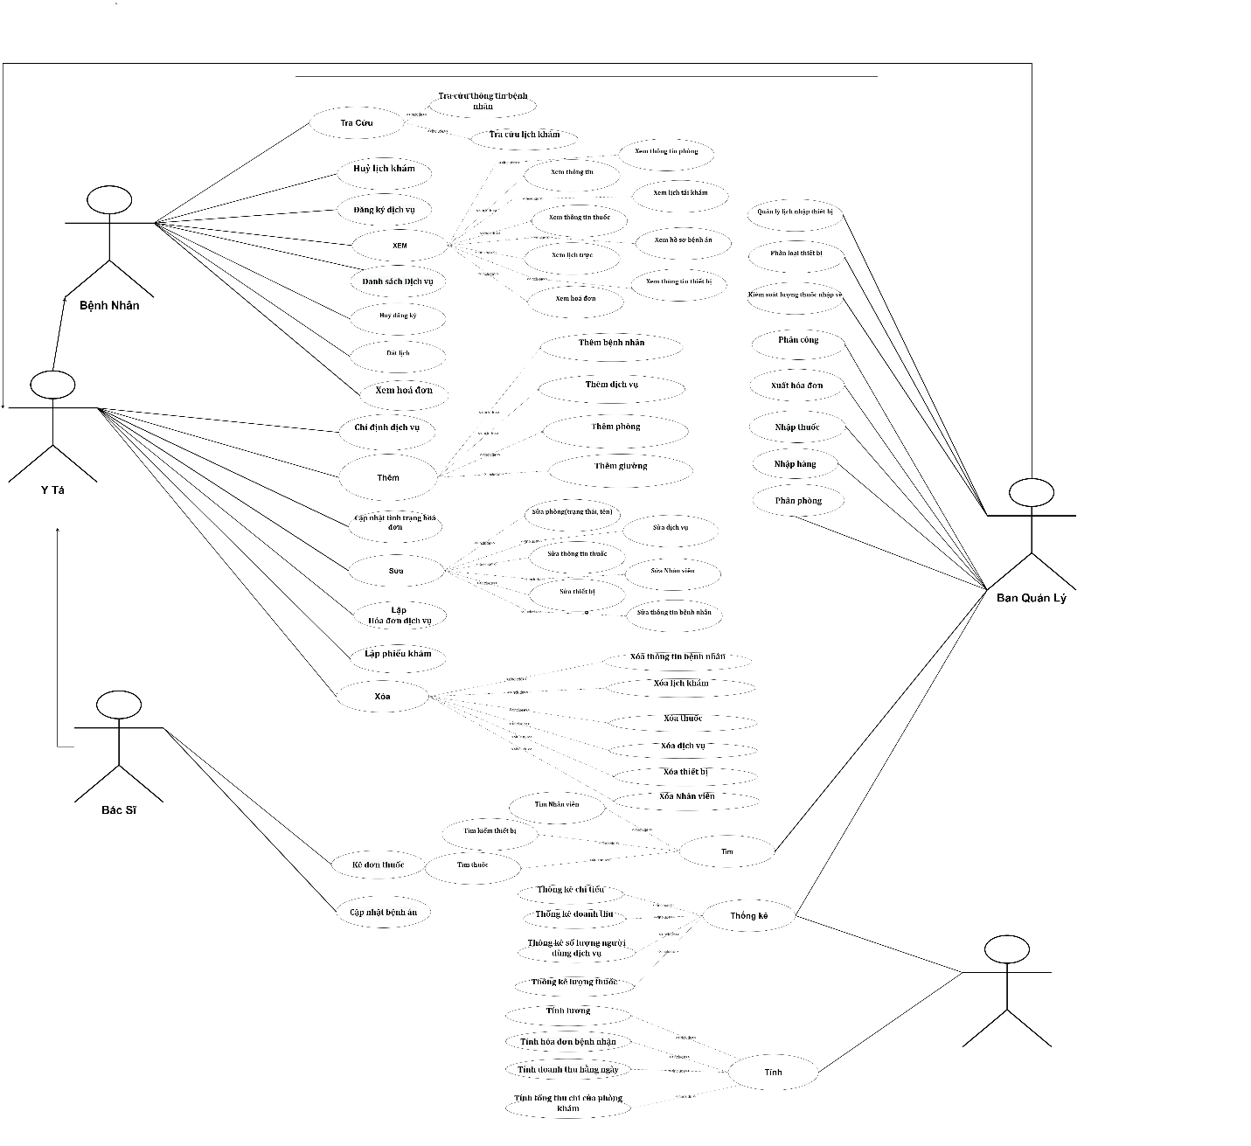

## Sơ đồ use case chi tiết

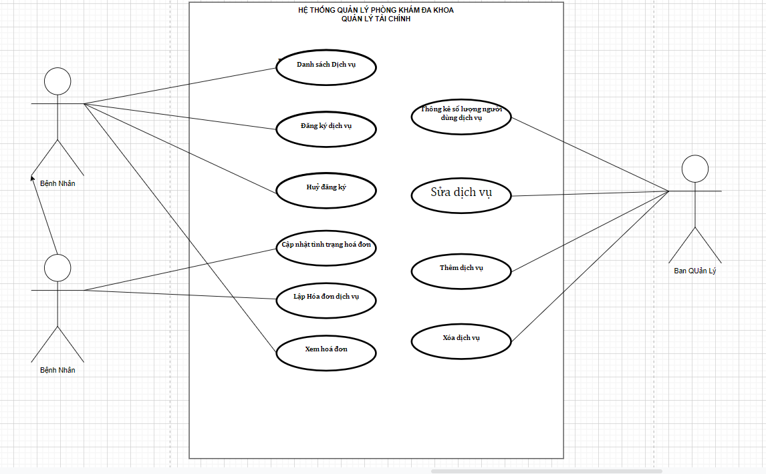

## Đặc tả yêu cầu hệ thống (SRS)

### Quản lý nhân viên

* **Mô tả chức năng:**
  + Chức năng quản lý nhân viên được sử dụng để quản lý thông tin nhân viên. Yêu cầu của chức năng này là liệt kê danh sách nhân viên, xem thông tin chi tiết của mỗi nhân viên, thêm nhân viên mới, cập nhật thông tin hoặc xóa nhân viên đã tồn tài.
* **Dữ liệu liên quan:**
  + Thông tin của mỗi nhân viên gồm: mã nhân viên, họ và tên, mật khẩu đăng nhập, vai trò của nhân viên (gồm nhân viên trong ban quản lí , bác sĩ , y tá và thu ngân).
* **Đối tượng sử dụng:**
  + Sau khi đăng nhập thì nhân viên nào cũng có thể sử dụng chức năng này, ngoại trừ thêm, sửa, xóa thì chỉ có ban quản lí mới sử dụng được.

### Quản lý Bệnh Nhân

* **Mô tả chức năng:**
  + Chức năng quản lý bệnh nhân được sử dụng để quản lý thông tin bệnh nhân. Yêu cầu của chức năng này là liệt kê danh sách từng bệnh nhân, xem thông tin chi tiết của mỗi bệnh nhân, thêm bệnh nhân mới, cập nhật thông tin bệnh nhân hoặc xóa chuyên đề.
* **Dữ liệu liên quan:**
  + Thông tin của mỗi chuyên đề gồm: mã bệnh nhân, tên bệnh nhân, địa chỉ, SĐT,ảnh, mô tả bệnh nhân....
* **Đối tượng sử dụng:**
  + Sau khi đăng nhập thì bác sĩ, bệnh nhân và y tá nào cũng có thể sử dụng chức năng này, bệnh nhân chỉ có thể xem và chỉ có bác sĩ sửa được

### Quản lý Thiết bị

* **Mô tả chức năng:**
  + Chức năng quản lý thiết bị được sử dụng để quản lý thông tin thiết bị. Yêu cầu của chức năng này là liệt kê danh sách người thiết bị, xem thông tin chi tiết thiết bị, thêm thiết bị mới, tìm kiếm thiết bị theo mã, cập nhật thông tin thiết bị hoặc xóa thiết bị khỏi danh sách.
* **Dữ liệu liên quan:**
  + Thông tin của mỗi thiết bị gồm: mã thiết bị,tên thiết bị, nagyf nhập, hạn sử dụng, giá.
* **Đối tượng sử dụng:**
  + Sau khi đăng nhập thì ban quản lý có thể sử dụng chức năng

### Quản lý Thuốc

* **Mô tả chức năng:**
  + Chức năng quản lý thuốc được sử dụng để quản lý thông tin từng thuốc. Yêu cầu của chức năng này là liệt kê danh sách từng thuốc, xem thông tin chi tiết từng thuốc, thêm thuốc mới, cập nhật thông tin thuốc hoặc xóa thuốc khỏi danh sách.
* **Dữ liệu liên quan:**
  + Thông tin của mỗi thuốc gồm: mã thuốc, tên thuốc, giá, đơn vị cc, ngày sx, hạn sd.
* **Đối tượng sử dụng:**
  + Sau khi đăng nhập thì ban quản lý có thể sử dụng.

### Quản lý phòng

* **Mô tả chức năng:**
  + Chức năng quản phòng được sử dụng để quản lý thông tin từng phòng. Yêu cầu của chức năng này là liệt kê danh sách từng phòng, xem thông tin chi tiết phòng,thêm phòng, cập nhật phòng, xóa phòng.
* **Dữ liệu liên quan:** 
  + Thông tin của mỗi phòng gồm: mã phòng, tên phòng, số thiết bị ….
* **Đối tượng sử dụng:**
  + Sau khi đăng nhập thì ban quản lý có thể sử dụng

### Quản lý tài chính

* **Mô tả chức năng:**

Chức năng quản lý tài chính được sử dụng để thống kê thu-chi của phòng khám, tính hóa đơn. Yêu cầu của chức năng này là tính toán và liệt kê được các loại hóa đơn cũng như thống kê.

* **Dữ liệu liên quan:**

Chức năng tổng hợp thống kê dữ liệu bao gồm:

* Thống kê số người dùng từng năm có cấu trúc: năm, số người dùng,mã người dùng.
* Tổng hợp thu – chi từng năm, quý, tháng, ngày: thời gian, thu, chi, tăng trưởng.
* Tính hóa đơn cho bệnh nhân : mã đơn, mã bệnh nhân, tên bệnh nhân, các khoản phí, tổng phí.
* **Đối tượng sử dụng:**

Sau khi đăng nhập thì nhân viên không được phép sử dụng chức năng này, ngoại trừ thu ngân.

### Quản lý dịch vụ

### -Mô tả chức năng:

* + Chức năng quản dịch vụ được sử dụng để quản lý thông tin từng dịch vụ. Yêu cầu của chức năng này là liệt kê danh sách từng dịch vụ, xem thông tin chi tiết dịch vụ ,thêm dịch vụ, cập nhật dịch vụ, xóa dịch vụ.
* **Dữ liệu liên quan:** 
  + Thông tin của mỗi dịch vụ gồm: mã dịch vụ, tên dịch vụ, phí dịch vụ, trạng thai.
* **Đối tượng sử dụng:**
  + Sau khi đăng nhập thì ban quản lý có thể sử dụng để thêm , xóa, sửa còn y tá và bệnh nhân chỉ có thể đăng kí

### Đăng nhập

* **Mô tả chức năng:**

Chức năng đăng nhập được sử dụng để đăng nhập vào hệ thống. Yêu cầu của chức năng này là phải có tài khoản và mật khẩu của nhân viên để đăng nhập vào hệ thống Quản lý phòng khám

* **Dữ liệu liên quan:**

Thông tin đăng nhập gồm: tài khoản, mật khẩu.

* **Đối tượng sử dụng:**

Là nhân viên hoặc bệnh nhân sau khi đăng kí tài khoản.

### Đổi mật khẩu

* **Mô tả chức năng:**

Chức năng đổi mật khẩu sủ dụng để bảo mật thông tin tải khoản. Yêu cầu của chức năng này là đổi mật khẩu.

* **Dữ liệu liên quan:**

Thông tin đổi mật khẩu gồm: tài khoản, mật khẩu.

* **Đối tượng sử dụng:**

Là nhân viên hoặc bệnh nhân đều sử dụng đc

## Sơ đồ triển khai và yêu cầu hệ thống

### Sơ đồ triển khai

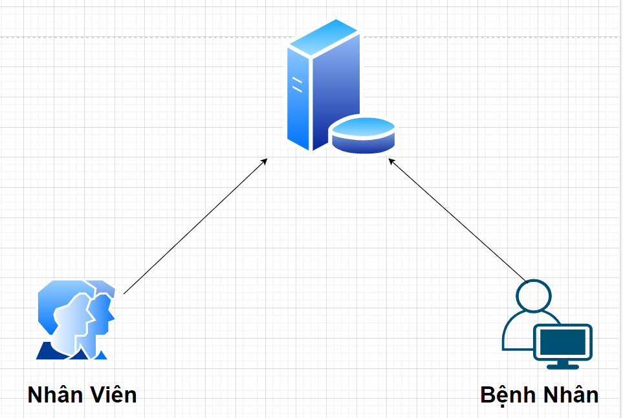

* SQL Server 2008+: Máy này cần hệ điều hành Window
* EduSys: Máy nhân viên cần JDK 1.8+ với hệ điều hành bất k

### Yêu cầu hệ thống

* Yêu cầu chức năng nghiệp vụ:
  + Quản lý nhân viên
  + Quản lý các bệnh nhân
  + Quản lý thuốc
  + Quản lý hợp thiết bị
  + Quản lý lịch khám
  + Quản lý tài chính
  + Quản lý dịch vụ
* Yêu cầu về bảo mật:
  + Tất cả thành viên phải đăng nhập mới sử dụng dụng được phần mềm
  + Các chức năng cảu mỗi dạng tài khoản sẽ khác nhau
  + Nhân viên không được phép xóa dữ liệu và cũng không được phép xem thông tin về doanh thu ngoài thu ngân
* Yêu cầu về môi trường công nghệ:
  + Ứng dụng phải được thực với công nghệ Swing và JBDC chạy trên mọi hệ điều hành với môi trường JDK từ 1.8 trở lên.
  + Hệ quản trị CSDL SQL Server 2008 trở lên.

# Thiết kế ứng dụng

## Mô hình công nghệ ứng dụng

## Thực thể

### Sơ đồ quan hệ thực thể (ERD)

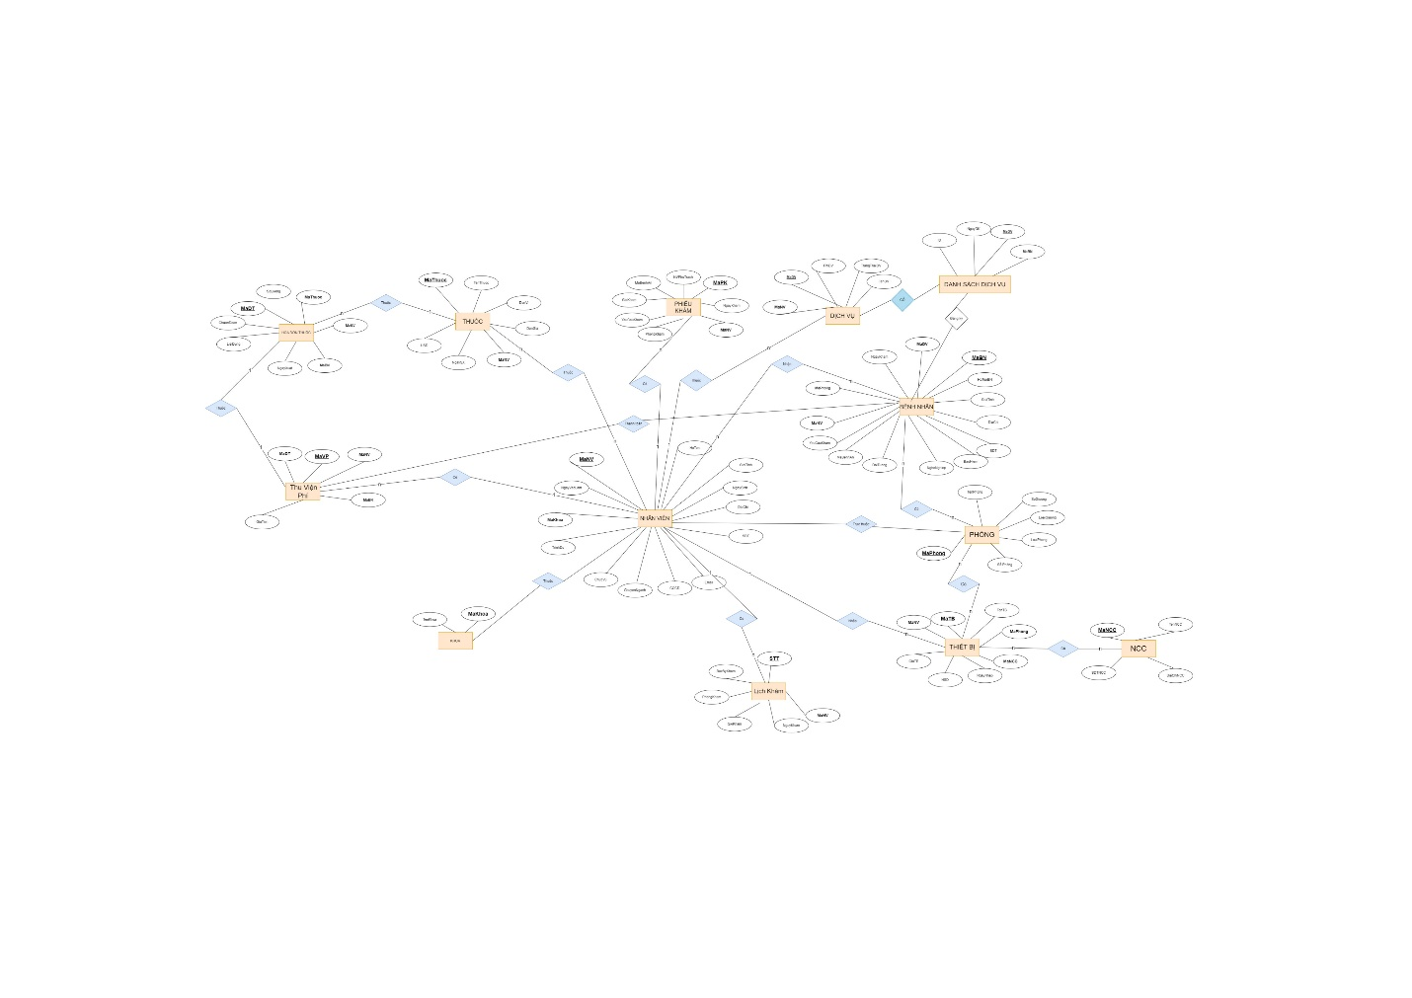

* ERD DIAGRAM

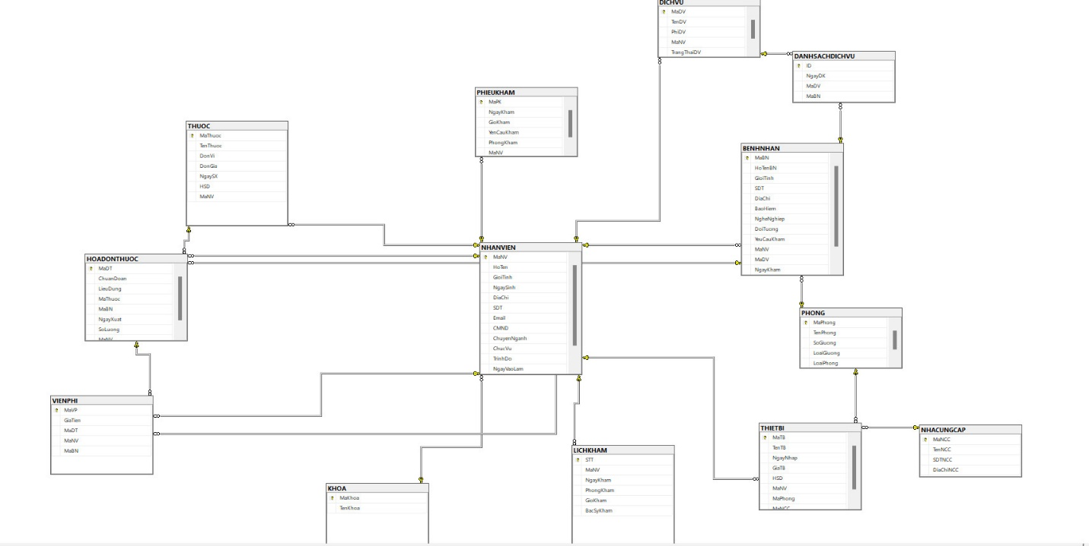

### Chi tiết thực thể

#### Thực thể NHÂN VIÊN

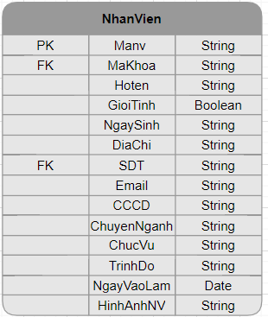

|  |  |  |
| --- | --- | --- |
| **Thuộc tính** | **Kiểu dữ liệu** | **Mô tả** |
| MaNV | String | Mã nhân viên |
| MaKhoa | String | Mã Khoa |
| HoTen | String | Họ và tên nhân viên |
| GioiTinh | Boolean | Giới tính |
| NgaySinh | String | Ngày sinh |
| DiaChi | String | Địa chỉ |
| SDT | String | Số điện thoại |
| Email | String | Email |
| CCCD | String | Căn cước công dân |
| ChuyenNganh | String | Chuyên ngành |
| ChucVu | String | Chức vụ |
| TrinhDo | String | Trình độ |
| NgayVaoLam | Date | Ngày vào làm |
| HinhAnhNV | String | Hình ảnh nhân viên |

#### Thực thể BỆNH NHÂN

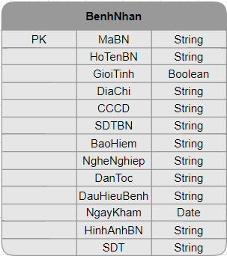

|  |  |  |
| --- | --- | --- |
| **Thuộc tính** | **Kiểu dữ liệu** | **Mô tả** |
| MaBN | String | Mã Bệnh Nhân |
| HoTenBN | String | Họ và tên bệnh nhân |
| GioiTinh | Boolean | Giới tính |
| DiaChi | String | Địa chỉ |
| CCCD | String | Căn cước công nhân |
| SDTBN | String | Số điện thoại bệnh nhân |
| BaoHiem | String | Bảo hiểm |
| NgheNghiep | String | Nghề nghiệp |
| DanToc | String | Dân tộc |
| DauHieuBenh | String | Dấu hiệu bệnh |
| NgayKham | Date | Ngày khám |
| HinhAnhBN | String | Hình ảnh bệnh nhân |
| SDT | String | Số điện thoại |

#### Thực thể THIÊT BỊ

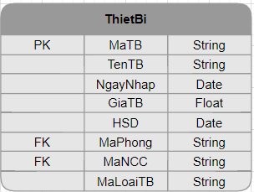

|  |  |  |
| --- | --- | --- |
| **Thuộc tính** | **Kiểu dữ liệu** | **Mô tả** |
| MaTB | String | Mã Thiết Bị |
| TenTB | String | Tên thiết bị |
| NgayNhap | Date | Ngày nhập |
| GiaTB | Float | Giá thiết bị |
| HSD | Date | Hạn sử dụng |
| MaPhong | String | Mã Phòng |
| MaNCC | String | Mã nhà cung cấp |
| MaLoaiTB | String | Mã loại thiết bị |

#### Thực thể THUỐC

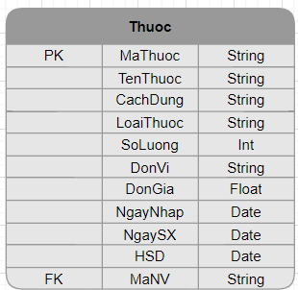

|  |  |  |
| --- | --- | --- |
| **Thuộc tính** | **Kiểu dữ liệu** | **Mô tả** |
| MaThuoc | String | Mã thuốc |
| TenThuoc | String | Tên thuốc |
| CachDung | String | Cách Dùng |
| LoaiThuoc | String | Loại Thuốc |
| SoLuong | Int | Số lượng |
| DonVi | String | Đơn vị |
| DonGia | Float | Đơn giá |
| NgayNhap | Date | Ngày nhập |
| NgaySX | Date | Ngày sản xuất |
| HSD | Date | Hạn sử dụng |
| MaNV | String | Mã nhân viên |

Ngay

#### Thực thể PHÒNG

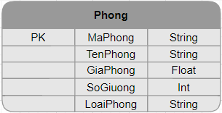

|  |  |  |
| --- | --- | --- |
| **Thuộc tính** | **Kiểu dữ liệu** | **Mô tả** |
| MaPhong | String | Mã Phòng |
| TenPhong | String | Tên phòng |
| GiaPhong | Float | Giá Phòng |
| SoGiuong | Int | Số giường |
| LoaiPhong | String | Loại |

#### Thực thể BỆNH ÁN

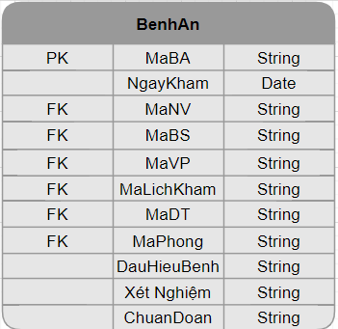

|  |  |  |
| --- | --- | --- |
| **Thuộc tính** | **Kiểu dữ liệu** | **Mô tả** |
| MaBA | String | Mã Bệnh Án |
| NgayKham | Date | Ngày Khám |
| MaNV | String | Mã Nhân Viên |
| MaBS | String | Mã Bác Sĩ |
| MaVP | String | Mã Viện Phí |
| MaLichKham | String | Mã Lịch Khám |
| MaDT | String | Mã Doanh Thu |
| MaPhong | String | Mã Phòng |
| DauHieuBenh | String | Dấu Hiệu Bệnh |
| XetNghiem | String | Xét nghiệm |
| ChuanDoan | String | Chuẩn Đoán |

#### Thực thể DỊCH VỤ

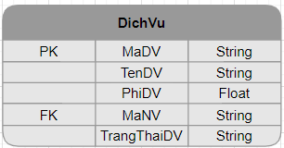

|  |  |  |
| --- | --- | --- |
| **Thuộc tính** | **Kiểu dữ liệu** | **Mô tả** |
| MaDV | String | Mã Dịch Vụ |
| TenDV | String | Tên Dịch Vụ |
| PhiDV | Float | Phí Dịch Vụ |
| MaNV | String | Mã Nhân Viên |
| TrangThaiDV | String | Trạng Thái Dịch Vụ |

#### Thực thể CHI TIÊU

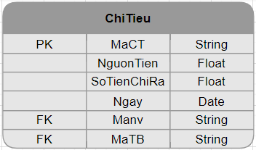

|  |  |  |
| --- | --- | --- |
| **Thuộc tính** | **Kiểu dữ liệu** | **Mô tả** |
| MaCT | String | Mã Chi Tiêu |
| NguonTien | Float | Nguồn Tiền |
| SoTienChiRa | Float | Số Tiền Chi Ra |
| Ngay | Date | Ngày Chi Tiêu |
| MaNV | String | Mã Nhân Viên |
| MaTB | String | Mã Thiết Bị |

#### Thực thể DANH SÁCH ĐĂNG KÝ

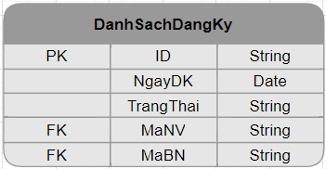

|  |  |  |
| --- | --- | --- |
| **Thuộc tính** | **Kiểu dữ liệu** | **Mô tả** |
| ID | String | ID Người Đăng Ký |
| NgayDK | Date | Ngày Đăng Ký |
| TrangThai | String | Trạng Thái |
| MaNV | String | Mã Nhân Viên |
| MaBN | String | Mã Bệnh Nhân |

#### Thực thể DOANH THU

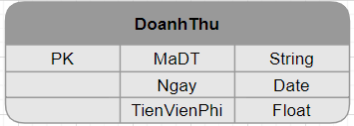

|  |  |  |
| --- | --- | --- |
| **Thuộc tính** | **Kiểu dữ liệu** | **Mô tả** |
| MaDT | String | Mã Doanh Thu |
| Ngay | String | Ngày |
| TienVienPhi | String | Tiền Viện Phí |

#### Thực Thể HÓA ĐƠN CHI TIẾT

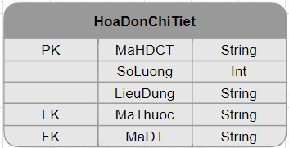

|  |  |  |
| --- | --- | --- |
| **Thuộc tính** | **Kiểu dữ liệu** | **Mô tả** |
| MaHDCT | String | Mã Hóa Đơn Chi Tiết |
| SoLuong | Int | Số Lượng |
| LieuDung | String | Liều Dùng |
| MaThuoc | String | Mã Thuốc |
| MaDT | String | Mã Doanh Thu |

#### Thực thể HÓA ĐƠN THUỐC

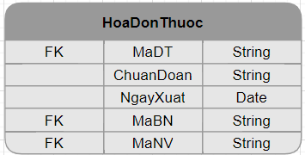

|  |  |  |
| --- | --- | --- |
| **Thuộc tính** | **Kiểu dữ liệu** | **Mô tả** |
| MaDT | String | Mã Đơn Thuốc |
| ChuanDoan | String | Chuẩn Đoán |
| NgayXuat | Date | Ngày Xuất |
| MaBN | String | Mã Bệnh Nhân |
| MaNV | String | Mã Nhân Viên |

#### Thực Thể LỊCH KHÁM

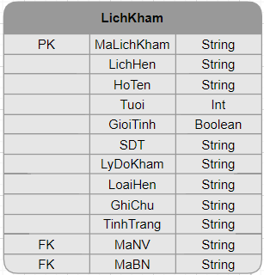

|  |  |  |
| --- | --- | --- |
| **Thuộc tính** | **Kiểu dữ liệu** | **Mô tả** |
| MaLichKham | String | Mã Lịch Khám |
| LichHen | String | Lịch Hẹn |
| HoTen | String | Họ Tên Bệnh Nhân |
| Tuoi | Int | Tuổi |
| GioiTinh | Boolean | Giới Tính |
| SDT | String | Số Điện Thoại |
| LyDoKham | String | Lý Do Khám |
| LoaiHen | String | Loại Hẹn |
| GhiChu | String | Ghi Chú |
| TinhTrang | String | Tình Trạng |
| MaNV | String | Mã Nhân Viên |
| MaBN | String | Mã Bệnh Nhân |

#### Thực Thể LOẠI THIẾT BỊ

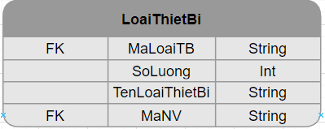

|  |  |  |
| --- | --- | --- |
| **Thuộc tính** | **Kiểu dữ liệu** | **Mô tả** |
| MaLoaiTB | String | Mã Loại Thiết Bị |
| SoLuong | Int | Số lượng |
| TenLoaiThietBi | String | Tên Loại Thiết Bị |
| MaNV | String | Mã Nhân Viên |

#### Thực Thể PHIẾU KHÁM

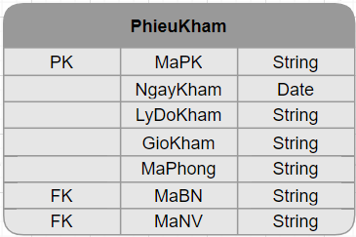

|  |  |  |
| --- | --- | --- |
| **Thuộc tính** | **Kiểu dữ liệu** | **Mô tả** |
| MaPK | String | Mã phòng Khám |
| NgayKham | Date | Ngày Khám |
| LyDoKham | String | Lý Do Khám |
| GioKham | String | Giờ Khám |
| MaPhong | String | Mã Phòng |
| MaBN | String | Mã Bệnh Nhân |
| MaNV | String | Mã Nhân Viên |

#### Thực Thể TÀI KHOẢN

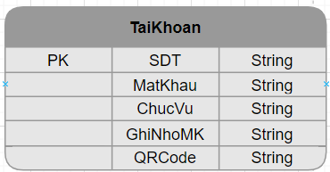

|  |  |  |
| --- | --- | --- |
| **Thuộc tính** | **Kiểu dữ liệu** | **Mô tả** |
| SDT | String | Số Điện Thoại |
| MatKhau | String | Mật Khẩu |
| ChucVu | String | Chức Vụ |
| GhiNhoMK | String | Ghi Nhớ Mật Khẩu |
| QRCode | String | QR Code |

#### Thực Thể VIỆN PHÍ

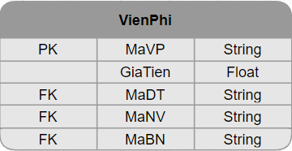

|  |  |  |
| --- | --- | --- |
| **Thuộc tính** | **Kiểu dữ liệu** | **Mô tả** |
| MaVP | String | Mã Viện Phí |
| GiaTien | Float | Giá Tiền |
| MaDT | String | Mã Doanh Thu |
| MaNV | String | Mã Nhân Viên |
| MaBN | String | Mã Bệnh Nhân |

## Giao diện

### Sơ đồ tổ chức giao diện

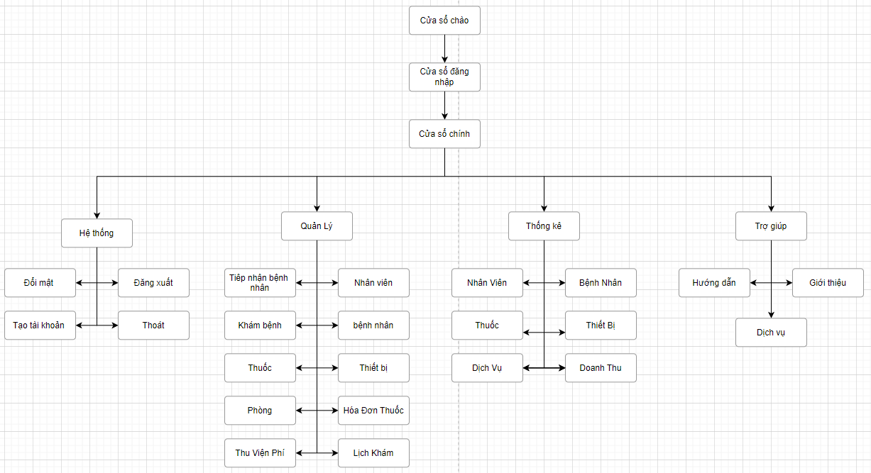

### Mô tả sơ đồ

* Mới vào : Cửa sổ chào chạy chương trình
* Tiếp đến : sau khi chạy xong cửa sổ chào 🡪 cửa sổ đăng nhập
* Tiếp đến : hết cửa sở đăng nhập 🡪 màn hình chính
* Tiếp đến: từ màn hình chính chúng ta có thể đi đến các chức năng lớn
* Cuối cùng: từ các chức năng lớn ta có thể đi đến các chức năng con

### Giao diện cửa sổ chính

**Giao diện:**

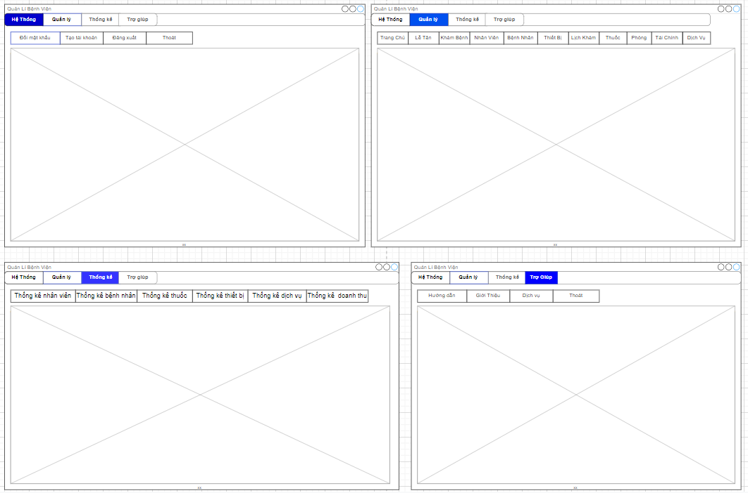

**Mô tả hoạt động**

|  |  |  |  |
| --- | --- | --- | --- |
| **TT** | **Điều khiển** | **Sự kiện** | **Mô tả hoạt động** |
| 1 | Cửa sổ | Initialize | Đưa cửa sổ ra giữa màn hình |
| 2 | [Hệ thống] | Click | Hiển thị các chức năng của hệ thống |
| 3 | [Quản lý] | Click | Hiển thị các chức năng của quản lý |
| 4 | [Thống kê] | Click | Hiển thị các chức năng cảu thống kê |
| 5 | [Trợ giúp] | Click | Hiển thị các chức năng của trợ giúp |

### Giao diện chức năng

#### Cửa sổ chức năng của HỆ THỐNG

##### Cửa sổ chức năng ĐỔI MẬT KHẨU

**Giao diện**

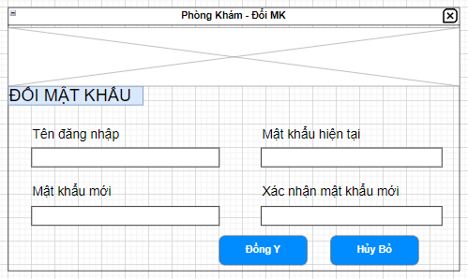

**Mô tả hoạt động**

|  |  |  |  |
| --- | --- | --- | --- |
| **TT** | **Điều khiển** | **Sự kiện** | **Mô tả hoạt động** |
| 1 | Cửa sổ | Initialize | Hiển thị cửa sổ Đổi mật khẩu lên bảng |
| 2 | [Tên đăng nhập] | Click | Nhập tên đăng nhập cần đổi |
| 3 | [Mật khẩu hiện tại ] | Click | Nhập mật khẩu cũ |
| 4 | [Mật khẩu mới] | Click | Nhập mật khẩu mới |
| 5 | [Xác nhận MKM ] | Click | Xác nhận lại mật khẩu mới |
| 6 | [Đồng ý] | Click | Hiển thị nôi dung đã đổi mật khẩu thành công |
| 7 | [Hủy bỏ] | Click | Hiển thị hủy bỏ nôi dụng đổi mật khẩu |

##### Cửa sổ chức năng TẠO TÀI KHOẢN

**Giao diện**

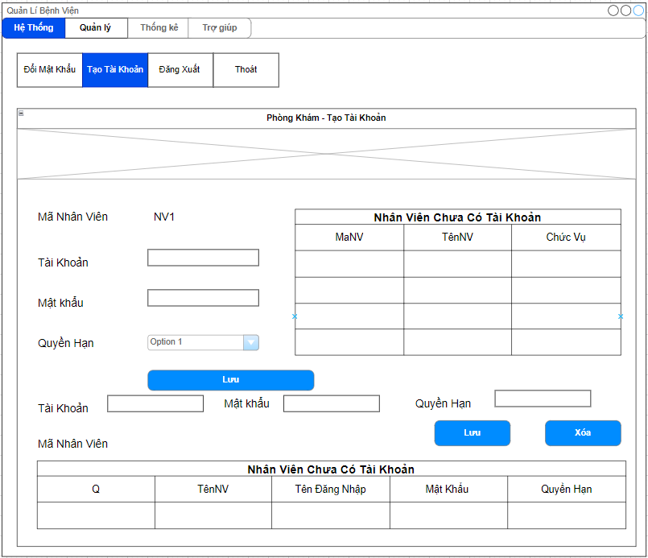

**Mô tả hoạt động**

|  |  |  |  |
| --- | --- | --- | --- |
| **TT** | **Điều khiển** | **Sự kiện** | **Mô tả hoạt động** |
| 1 | [Lưu] | Click | Lưu tài khoản đã tạo trên form vào CSDL |
| 2 | [Xóa] | Click | Xóa thông tin đã điền vào trên form |

##### Cửa sổ chức năng ĐĂNG XUẤT

**Giao diện**

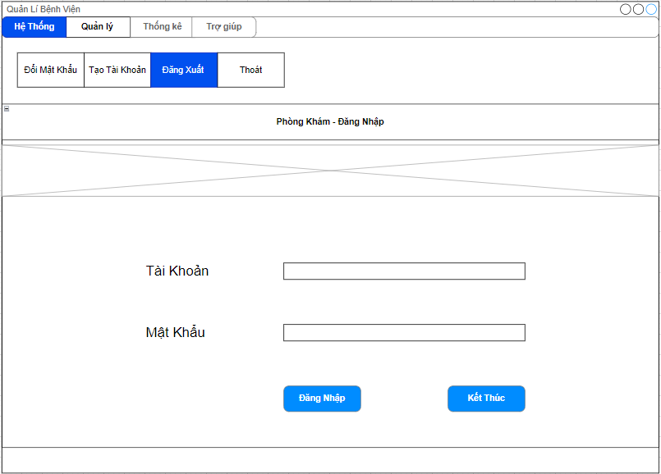

**Mô tả hoạt động**

|  |  |  |  |
| --- | --- | --- | --- |
| **TT** | **Điều khiển** | **Sự kiện** | **Mô tả hoạt động** |
| 1 | [Đăng nhập] | Click | Đăng nhập vào tài khoản đã điền trên form |
| 2 | [Kết thúc] | Click | Kết thúc phiên đăng nhập của tài khoản đã điền trên form |
| 3 | [Tài khoản] | Click | Nhập tài khoản |
| 4 | [Mật khẩu] | Click | Nhập mật khẩu |

##### Cửa sổ chức năng THOÁT

**Giao diện**

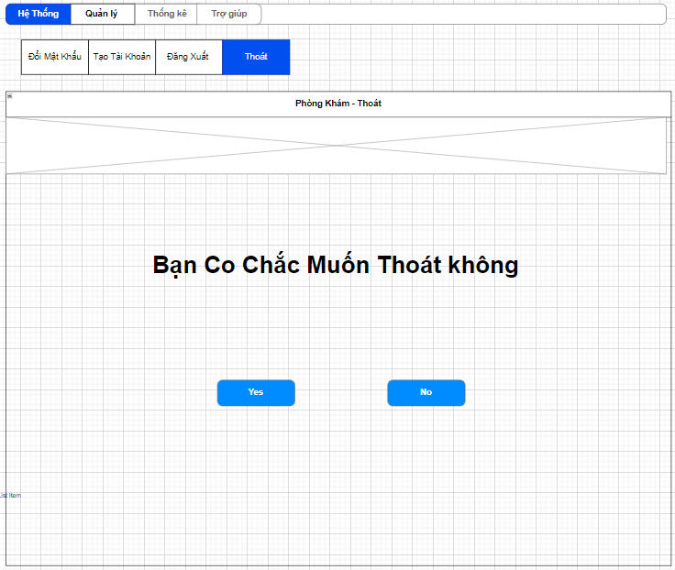

**Mô tả hoạt động**

|  |  |  |  |
| --- | --- | --- | --- |
| **TT** | **Điều khiển** | **Sự kiện** | **Mô tả hoạt động** |
| 1 | [yes] | Click | Thoát chương trình |
| 2 | [no] | Click | Hiển thị về lại trang chủ |

#### Cửa sổ chức năng của QUẢN LÝ

##### Cửa sổ chức năng TIẾP NHẬN BỆNH NHÂN

**Giao diện:**

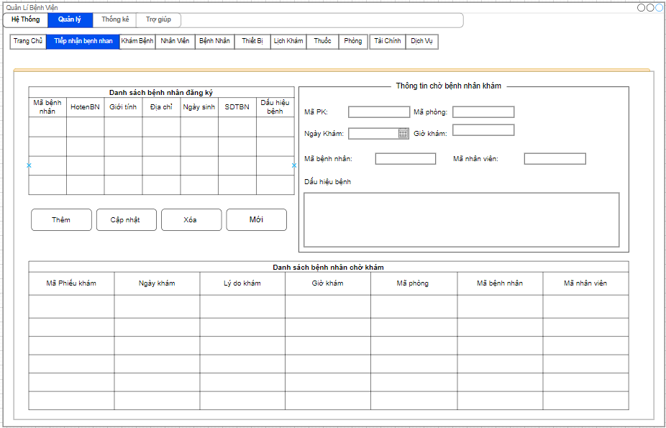

**Mô tả hoạt động:**

|  |  |  |  |
| --- | --- | --- | --- |
| **TT** | **Điều khiển** | **Sự kiện** | **Mô tả hoạt động** |
| 1 | Cửa sổ | Initialize | Hiển thị tất cả bệnh nhân chờ khám lên bảng |
| 2 | [Thêm] | Click | Thêm vào CSDL một bệnh nhân chờ khám mới với dữ liệu nhập từ form |
| 3 | [Cập nhật] | Click | Validation, Cập nhật thông tin bệnh nhân chờ khám đang xem trên form vào CSDL |
| 4 | [Xóa] | Click | Xóa bệnh nhân chờ khám có mã đang xem trên form |
| 5 | [Mới] | Click | Xóa trắng form |
| 6 | [Mã PK] | Click | Nhập mã phòng khám |
| 7 | [Mã phòng] | Click | Nhập mã phòng |
| 8 | [Ngày khám] | Click | Chọn ngày khám |
| 9 | [Giờ khám] | Click | Nhập giờ khám |
| 10 | [Mã bệnh nhân] | Click | Nhập mã bệnh nhân |
| 11 | [Mã Nhân Viên] | Click | Nhập mã nhân viên |
| 12 | [Dấu hiệu bệnh] | Click | Nhập dấu hiệu bệnh |

##### Cửa sổ chức năng KHÁM BỆNH

**Giao diện:**

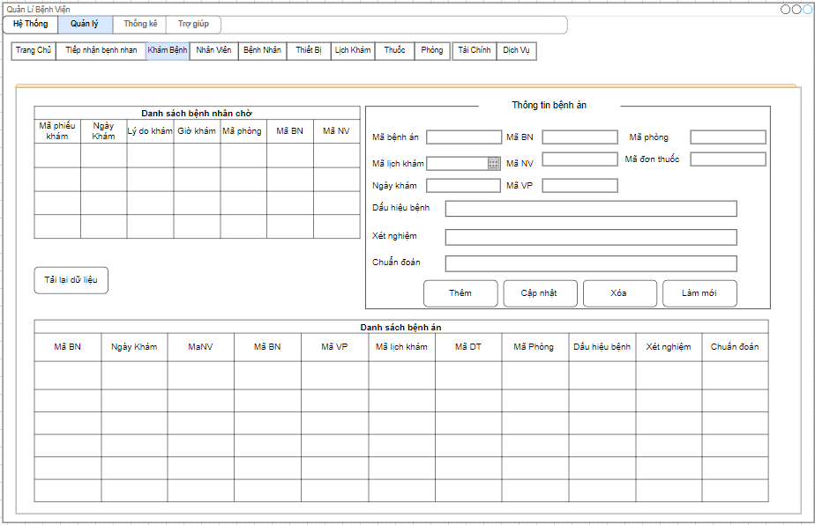

**Mô tả hoạt động:**

|  |  |  |  |
| --- | --- | --- | --- |
| **TT** | **Điều khiển** | **Sự kiện** | **Mô tả hoạt động** |
| 1 | Cửa sổ | Initialize | Hiển thị tất cả bệnh án lên bảng |
| 2 | [Thêm] | Click | Thêm vào CSDL một thông tin bệnh án mới với dữ liệu nhập từ form |
| 3 | [Cập nhật] | Click | Validation, Cập nhật thông tin bệnh án đang xem trên form vào CSDL |
| 4 | [Xóa] | Click | Xóa bệnh án có mã đang xem trên form |
| 5 | [Làm Mới] | Click | Xóa trắng form |
| 6 | [Tải lại dữ liệu] | Click | Tải lại dữ liệu danh sách bệnh nhân chờ |
| 7 | [Mã bệnh án] | Click | Nhập mã bệnh án |
| 8 | [Mã lịch khám] | Click | Nhập mã lịch khám |
| 9 | [Ngày khám] | Click | Chọn ngày khám |
| 10 | [Mã BN] | Click | Nhập mã bệnh nhân |
| 11 | [Mã NV] | Click | Nhập mã nhân viên |
| 12 | [Mã VP] | Click | Nhập mã viện phí |
| 13 | [Mã phòng] | Click | Nhập mã phòng |
| 14 | [Mã đơn thuốc] | Click | Nhấp mã đơn thuốc |
| 15 | [Dấu hiệu bệnh] | Click | Nhập dấu hiệu bệnh |
| 16 | [Xét nghiệm] | Click | Nhập thông tin xét nghiệm |
| 17 | [Chuẩn đoán] | Click | Nhập thông tin chuẩn đoán |

##### Cửa sổ chức năng NHÂN VIÊN

**Giao diện:**

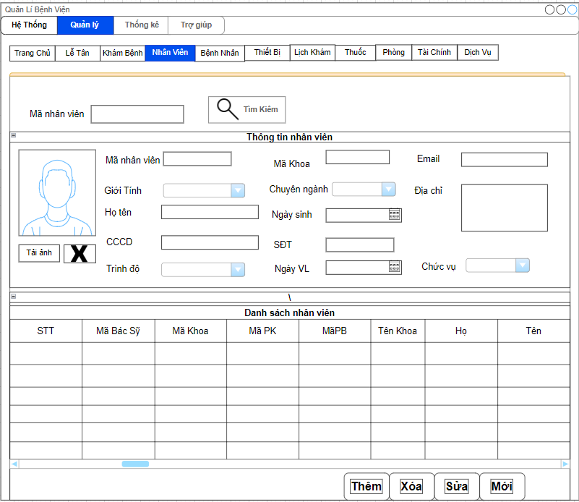

**Mô tả hoạt động:**

|  |  |  |  |
| --- | --- | --- | --- |
| **TT** | **Điều khiển** | **Sự kiện** | **Mô tả hoạt động** |
| 1 | Cửa sổ | Initialize | Hiển thị tất cả bệnh án lên bảng |
| 2 | [Thêm] | Click | Thêm vào CSDL một thông tin nhân viên mới với dữ liệu nhập từ form |
| 3 | [Sửa] | Click | Validation, Cập nhật thông tin nhân viên đang xem trên form vào CSDL |
| 4 | [Xóa] | Click | Xóa nhân viên có mã đang xem trên form |
| 5 | [Mới] | Click | Xóa trắng form |
| 6 | [Mã nhân viên] | Click | Nhập mã nhân viên |
| 7 | [Giới tính] | Click | Chọn giới tính |
| 8 | [Họ tên] | Click | Nhập họ và tên |
| 9 | [CCCD] | Click | Nhập số căn cước công dân |
| 10 | [Trình độ] | Click | Chọn trình độ |
| 11 | [Mã khoa] | Click | Nhập mã khoa |
| 12 | [Chuyên ngành] | Click | Chọn chuyên ngành |
| 13 | [Ngày sinh] | Click | Nhập ngày sinh |
| 14 | [SDT] | Click | Nhập số điện thoại |
| 15 | [Ngày VL] | Click | Chọn ngày VL |
| 16 | [Email] | Click | Nhập Email |
| 17 | [Địa chỉ] | Click | Nhập địa chỉ |
| 18 | [Chức vụ] | Click | Chọn chức vụ |

##### Cửa sổ chức năng BỆNH NHÂN

**Giao diện:**

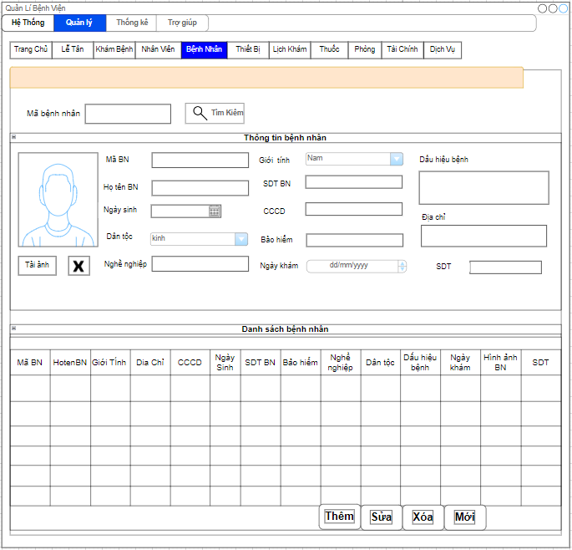

**Mô tả hoạt động:**

|  |  |  |  |
| --- | --- | --- | --- |
| **TT** | **Điều khiển** | **Sự kiện** | **Mô tả hoạt động** |
| 1 | [Tìm kiếm] | Click | Hiện lên thông tin bệnh nhân thoe mã bệnh nhân đã nhập trong ô tìm kiếm |
| 2 | [Thêm] | Click | Thêm vào CSDL một thông tin bệnh nhân mới với dữ liệu nhập từ form |
| 3 | [Sửa] | Click | Validation, Cập nhật thông tin bệnh nhân đang xem trên form vào CSDL |
| 4 | [Xóa] | Click | Xóa bệnh nhân có mã đang xem trên form |
| 5 | [Mới] | Click | Xóa trắng form |
| 6 | [Tải ảnh] | Click | Tải ảnh lên khung ảnh |
| 7 | [X] | Click | Xóa ảnh khỏi khung ảnh |
| 8 | [Mã BN] | Click | Nhập mã bệnh nhân |
| 9 | [Họ tên BN] | Click | Nhập họ tên bệnh nhân |
| 10 | [Ngày Sinh] | Click | Nhập ngày sinh |
| 11 | [Dân Tộc] | Click | Chọn dân tộc |
| 12 | [Nghề nghiệp] | Click | Nhập nghề nghiệp |
| 13 | [GIới tính] | Click | Chọn giới tính |
| 14 | [SDT BN] | Click | Nhập số điện thoại bệnh nhân |
| 15 | [CCCD] | Click | Nhập căn cước công dân |
| 16 | [Bảo hiểm] | Click | Nhập bảo hiểm |
| 17 | [Ngày khám] | Click | Chọn ngày khám |
| 18 | [Dấu hiệu bệnh] | Click | Nhập dấu hiệu bệnh |
| 19 | [Địa chỉ] | Click | Nhập địa chỉ |
| 20 | [SDT] | Click | Nhập số điện thoại |

##### Cửa sổ chức năng LỊCH KHÁM

**Giao diện:**

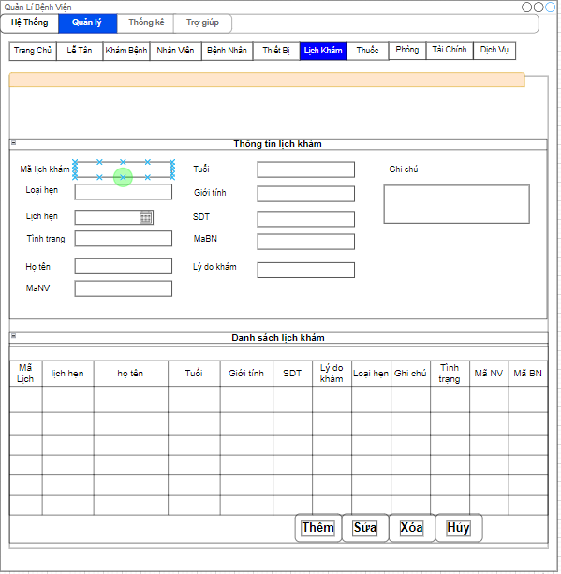

**Mô tả hoạt động:**

|  |  |  |  |
| --- | --- | --- | --- |
| **TT** | **Điều khiển** | **Sự kiện** | **Mô tả hoạt động** |
| 1 | Cửa sổ | Initialize | Hiển thị tất cả lịch khám lên bảng |
| 2 | [Thêm] | Click | Thêm vào CSDL một thông tin lịch khám mới với dữ liệu nhập từ form |
| 3 | [Cập nhật] | Click | Validation, Cập nhật thông tin lịch khám đang xem trên form vào CSDL |
| 4 | [Xóa] | Click | Xóa lịch khám có mã đang xem trên form |
| 5 | [Làm Mới] | Click | Xóa trắng form |
| 6 | [Mã lịch khám] | Click | Nhập mã lịch khám |
| 7 | [Loại hẹn] | Click | Nhập loại hẹn |
| 8 | [Lịch hẹn] | Click | Chọn lịch hẹn |
| 9 | [Tình trạng] | Click | Nhập tình trạng |
| 10 | [Họ tên] | Click | Nhập họ và tên |
| 11 | [MaNV] | Click | Nhập mã nhân viên |
| 12 | [Tuổi] | Click | Nhập tuổi |
| 13 | [Giới tính] | Click | Chọn giới tính |
| 14 | [SDT] | Click | Nhập số điện thoại |
| 15 | [MaBN] | Click | Nhập mã bệnh nhân |
| 16 | [Lý do khám] | Click | Nhập lý do khám |
| 17 | [Ghi chú] | Click | Nhập ghi chú |

##### Cửa sổ chức năng THUỐC

**Giao diện:**

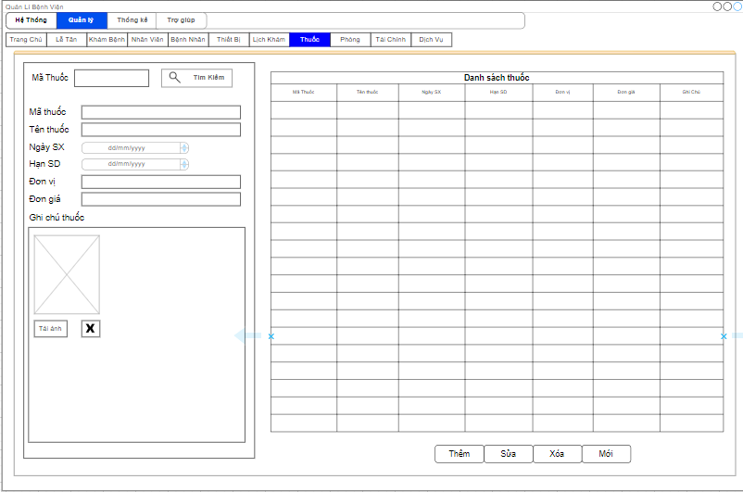

**Mô tả hoạt động:**

|  |  |  |  |
| --- | --- | --- | --- |
| **TT** | **Điều khiển** | **Sự kiện** | **Mô tả hoạt động** |
| 1 | [Thêm] | Click | Thêm vào CSDL một thông tin thuốc mới với dữ liệu nhập từ form |
| 2 | [Cập nhật] | Click | Validation, Cập nhật thông tin thuốc đang xem trên form vào CSDL |
| 3 | [Xóa] | Click | Xóa thuốc có mã đang xem trên form |
| 4 | [Làm Mới] | Click | Xóa trắng form |
| 5 | [Mã thuốc] | Click | Nhập mã thuốc |
| 6 | [Tên thuốc] | Click | Nhập tên thuốc |
| 7 | [Ngày SX] | Click | Nhập ngày sản xuất |
| 8 | [Hạn SD] | Click | Nhập hạn sử dụng |
| 9 | [Đơn vị] | Click | Nhập đơn vị |
| 10 | [Đơn giá] | Click | Nhập đơn giá |

##### Cửa sổ chức năng THIẾT BỊ

**Giao diện:**

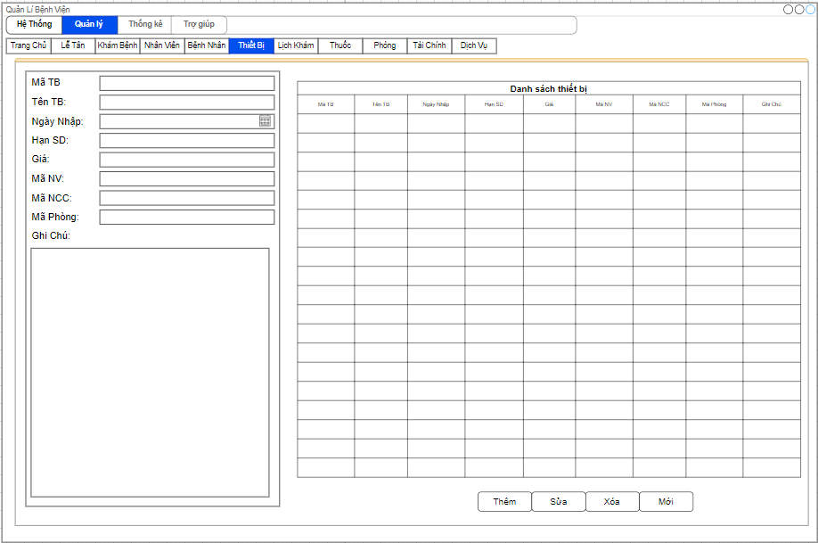

**Mô tả hoạt động:**

|  |  |  |  |
| --- | --- | --- | --- |
| **TT** | **Điều khiển** | **Sự kiện** | **Mô tả hoạt động** |
| 1 | Cửa sổ | Initialize | Hiển thị tất cả thiết bị lên bảng |
| 2 | [Thêm] | Click | Thêm vào CSDL một thông tin thiết bị mới với dữ liệu nhập từ form |
| 3 | [Cập nhật] | Click | Validation, Cập nhật thông tin thiết bị đang xem trên form vào CSDL |
| 4 | [Xóa] | Click | Xóa thiết bị có mã đang xem trên form |
| 5 | [ Mới] | Click | Xóa trắng form |
| 6 | [Mã TB] | Click | Nhập mã thiết bị |
| 7 | [Tên TB] | Click | Nhập tên thiết bị |
| 8 | [Ngày nhập] | Click | Nhập ngày nhập |
| 9 | [Hạn SD] | Click | Nhập hạn sử dụng |
| 10 | [Giá] | Click | Nhập giá |
| 11 | [Mã NV] | Click | Mã nhân viên |
| 12 | [Mã NCC] | Click | Mã nhà cung cấp |
| 13 | [Mã phòng] | Click | Mã phòng |

##### Cửa sổ chức năng PHÒNG

**Giao diện:**

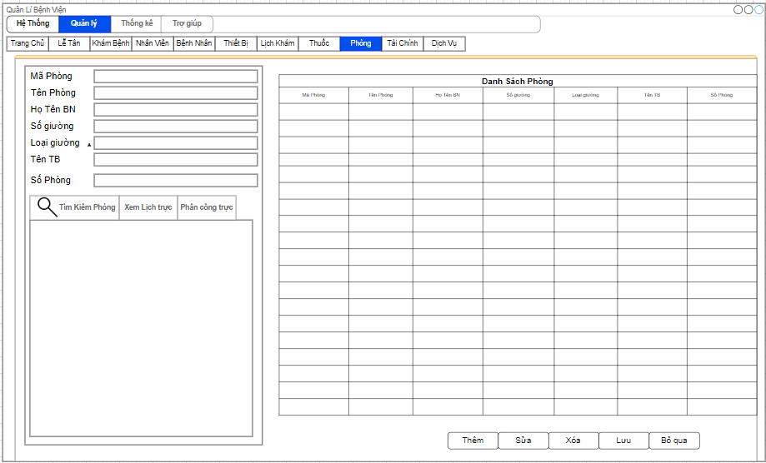

**Mô tả hoạt động:**

|  |  |  |  |
| --- | --- | --- | --- |
| **TT** | **Điều khiển** | **Sự kiện** | **Mô tả hoạt động** |
| 1 | Cửa sổ | Initialize | Hiển thị tất cả Phòng bảng |
| 2 | [Thêm] | Click | Thêm vào CSDL một thông tin phòng mới với dữ liệu nhập từ form |
| 3 | [Cập nhật] | Click | Validation, Cập nhật thông tin phòng đang xem trên form vào CSDL |
| 4 | [Xóa] | Click | Xóa phòng có mã đang xem trên form |
| 5 | [ Mới] | Click | Xóa trắng form |
| 6 | [Mã phòng] | Click | Nhập mã phòng |
| 7 | [Tên phòng] | Click | Nhập tên phòng |
| 8 | [Họ tên BN] | Click | Họ tên bệnh nhân |
| 9 | [Số giường] | Click | Nhấp số giường |
| 10 | [Loại giường] | Click | Nhập loại giường |
| 11 | [Tên thiết bị] | Click | Nhập tên thiết bị |
| 12 | [Số phòng] | Click | Nhập số phòng |

##### Cửa sổ chức năng HÓA ĐƠN THUỐC

**Giao diện:**

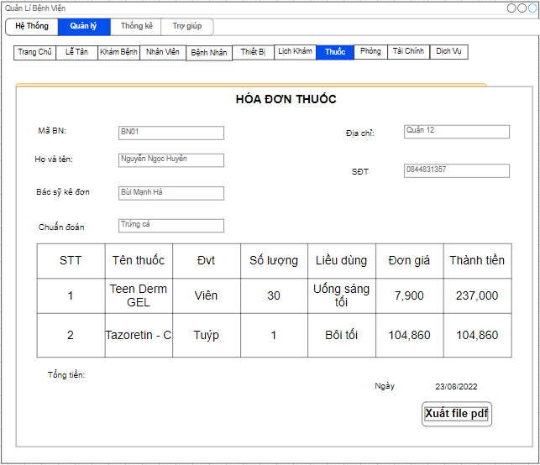

**Mô tả hoạt động:**

|  |  |  |  |
| --- | --- | --- | --- |
| **TT** | **Điều khiển** | **Sự kiện** | **Mô tả hoạt động** |
| 1 | Cửa sổ | Initialize | Hiển thị tất cả Hóa đơn thuốc bảng |
| 2 | [Thêm] | Click | Thêm vào CSDL một thông tin hóa đơn thuốc mới với dữ liệu nhập từ form |
| 3 | [Cập nhật] | Click | Validation, Cập nhật thông tin Hóa đơn thuốc đang xem trên form vào CSDL |
| 4 | [Xóa] | Click | Xóa hóa đơn thuốc có mã đang xem trên form |
| 5 | [ Mới] | Click | Xóa trắng form |
| 6 | [Mã BN] | Click | Nhập mã bệnh nhân |
| 7 | [Họ và tên] | Click | Nhập họ tên bệnh nhân |
| 8 | [Bạc sĩ kê đơn] | Click | Nhập thông tin của bác sĩ kê đơn |
| 9 | [Chuẩn đoán] | Click | Nhập thông tin chuẩn đoán |
| 10 | [Địa chỉ] | Click | Nhập dịa chỉ |
| 11 | [SDT] | Click | Nhập số điện thoại |
| 12 | [Xuất file pdf] | Click | Xuất ra file pdf |

##### Cửa sổ chức năng THU VIỆN PHÍ

**Giao diện:**

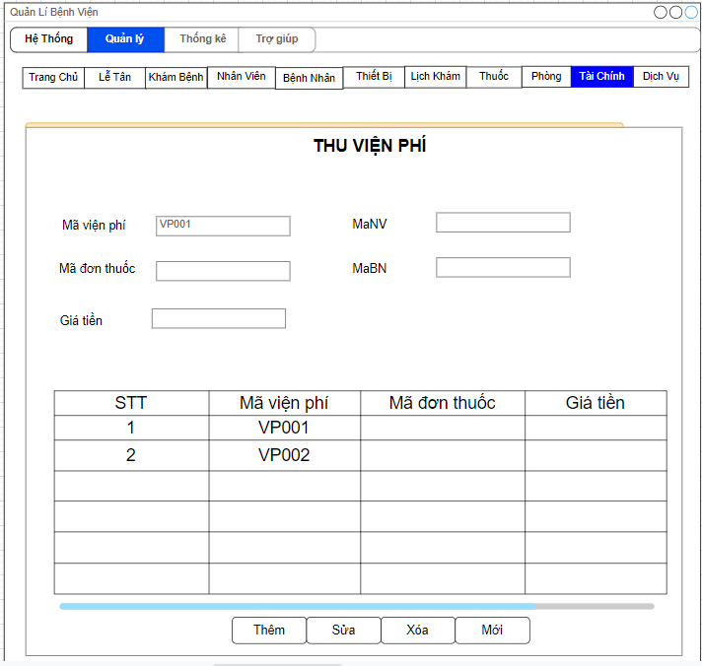

**Mô tả hoạt động:**

|  |  |  |  |
| --- | --- | --- | --- |
| **TT** | **Điều khiển** | **Sự kiện** | **Mô tả hoạt động** |
| 1 | Cửa sổ | Initialize | Hiển thị tất cả thu viện phí chờ khám lên bảng |
| 2 | [Thêm] | Click | Thêm vào CSDL một viện phí mới với dữ liệu nhập từ form |
| 3 | [Cập nhật] | Click | Validation, Cập nhật thông thu viện phí đang xem trên form vào CSDL |
| 4 | [Xóa] | Click | Xóa viện phí chờ khám có mã đang xem trên form |
| 5 | [Mới] | Click | Xóa trắng form |
| 6 | [Mã viện phí] | Click | Nhập mã viện phí |
| 7 | [Mã đơn thuốc] | Click | Nhập mã đơn thuốc |
| 8 | [giá tiền] | Click | Nhập giá tiền |
| 9 | [Mã nhân viên] | Click | Nhập mã nhân viên |
| 10 | [Mã bệnh nhân] | Click | Nhập Mã bệnh nhân |

#### Cửa sổ chức năng của THỐNG KÊ

##### Cửa sổ chức năng THỐNG KÊ NHÂN VIÊN

**Giao diện:**

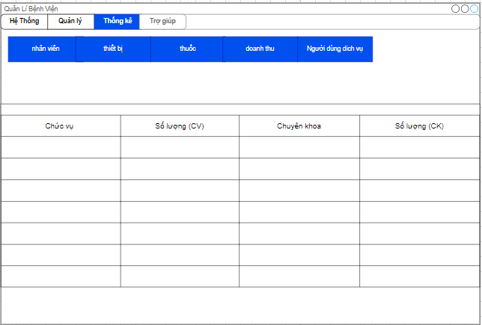

##### Cửa sổ chức năng THỐNG KÊ BỆNH NHÂN

**Giao diện:**

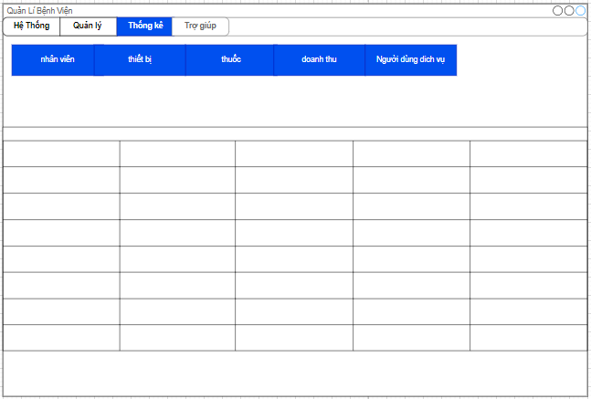

##### Cửa sổ chức năng THỐNG KÊ THUỐC

**Giao diện:**

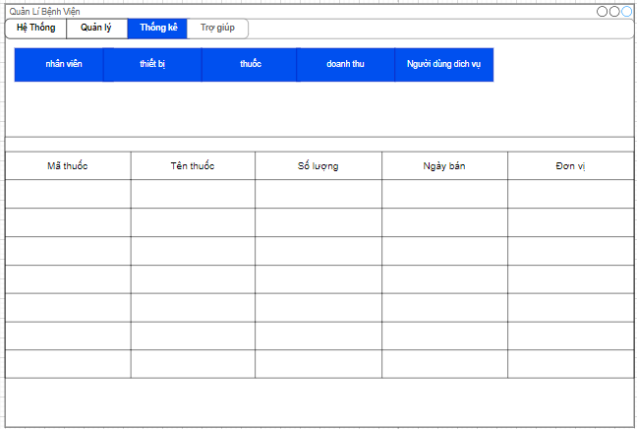

##### Cửa sổ chức năng THỐNG KÊ THIẾT BỊ

**Giao diện:**

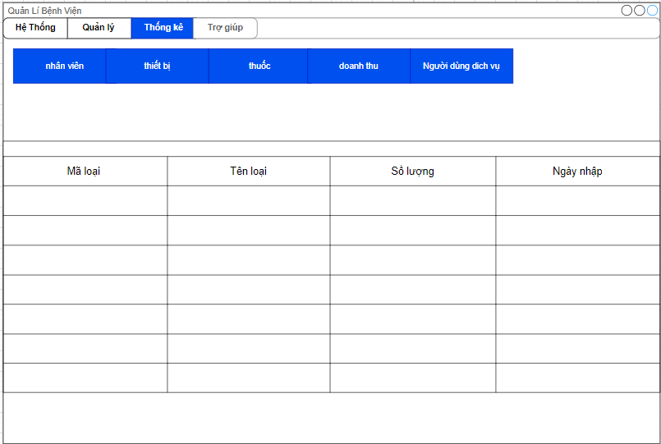

##### Cửa sổ chức năng THỐNG KÊ DỊCH VỤ

**Giao diện:**

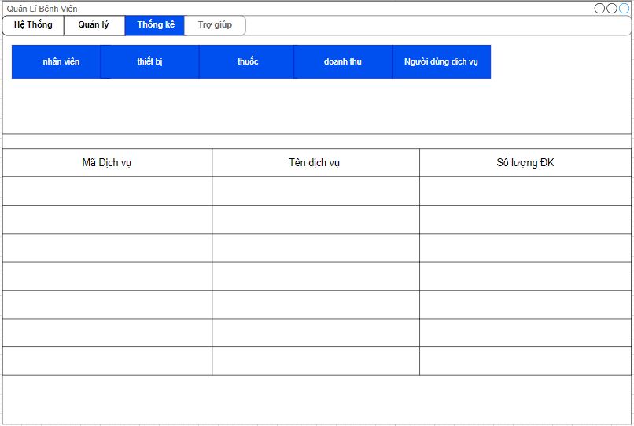

##### Cửa sổ chức năng THỐNG KÊ DOANH THU

**Giao diện:**

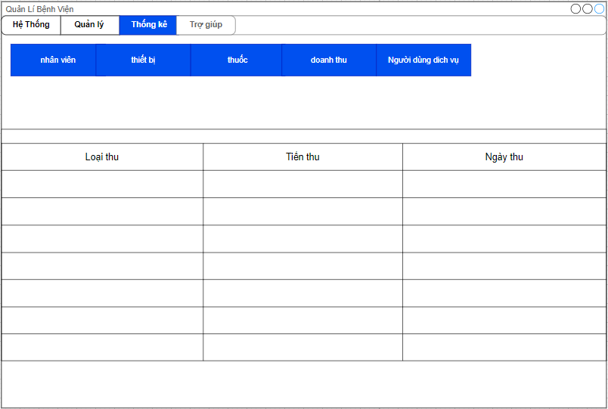

#### Cửa sổ chức năng của TRỢ GIÚP

##### Cửa sổ chức năng HƯỚNG DẪN

**Giao diện:**

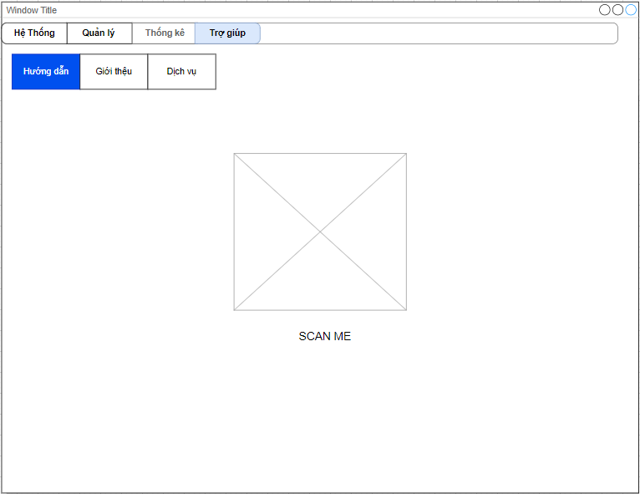

**Mô tả hoạt động:**

|  |  |  |  |
| --- | --- | --- | --- |
| **TT** | **Điều khiển** | **Sự kiện** | **Mô tả hoạt động** |
| 1 | [Logo QR code] | Initialize | Quét mã QR để đến trang hướng dẫn |

##### Cửa sổ chức năng GIỚI THIỆU

**Giao diện:**

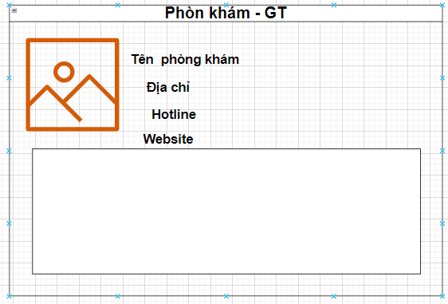

**Mô tả hoạt động:**

|  |  |  |  |
| --- | --- | --- | --- |
| **TT** | **Điều khiển** | **Sự kiện** | **Mô tả hoạt động** |
| 1 | [Thông tin] | Initialize | Giới thiệu tổng quát về phòng khám |

##### Cửa số chức năng DỊCH VỤ

**Giao diện:**

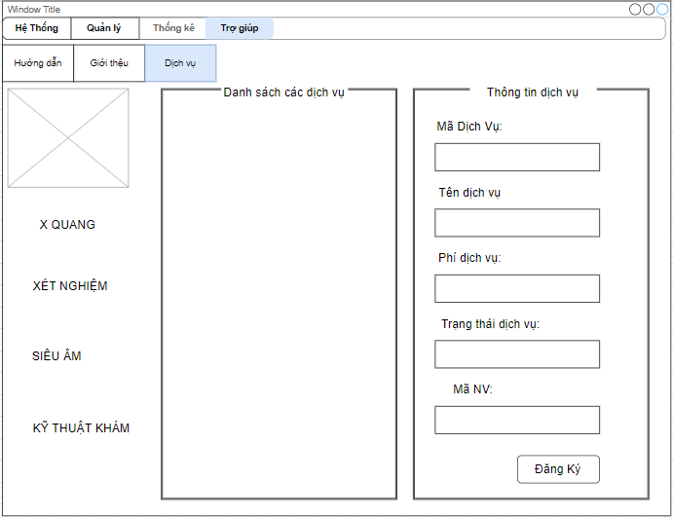

**Mô tả hoạt động:**

|  |  |  |  |
| --- | --- | --- | --- |
| **TT** | **Điều khiển** | **Sự kiện** | **Mô tả hoạt động** |
| 1 | [Đăng ký] | Click | Đăng ký dịch vụ đã chọn trên form |

### Các giao diện hỗ trợ khác

#### Cửa sổ chào

**Giao diện**

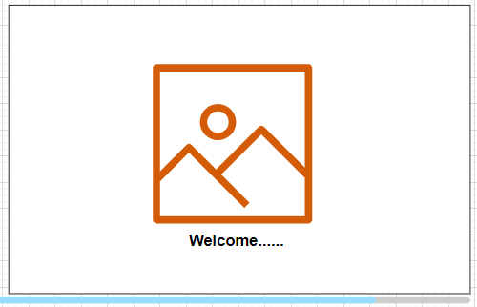

**Mô tả hoạt động**

|  |  |  |  |
| --- | --- | --- | --- |
| **TT** | **Điều khiển** | **Sự kiện** | **Mô tả hoạt động** |
| 1 | Cửa sổ | Initialize | Đưa cửa sổ ra giữa màn hình (Lời chào ) |
| 2 | [Logo] | Initialize | Hiển thị Logo.png |
| 3 | [Loading] | Initialize | Hiển thị quá trình Loading cửa sổ |

#### Cửa sổ đăng nhập

**Giao diện**

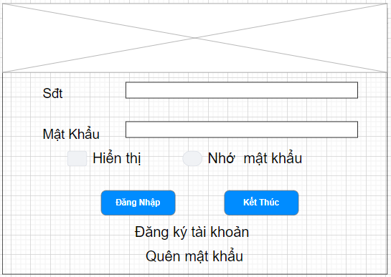

**Mô tả hoạt động**

|  |  |  |  |
| --- | --- | --- | --- |
| **TT** | **Điều khiển** | **Sự kiện** | **Mô tả hoạt động** |
| 1 | Cửa sổ | Initialize | Hiển thị cửa sổ đăng nhập lên bảng |
| 2 | [Tên đăng nhập] | Click | Nhập tên đăng nhập |
| 3 | [Mật khẩu] | Click | Nhập mật khẩu |
| 4 | [Đăng nhập] | Click | Hiển thị cửa sổ chương trình(cửa sổ chính) |
| 5 | [Kết thúc ] | Click | Hiển thị chương trình đã kết thúc (Exit) |

#### Cửa sổ đổi mật khẩu

**Giao diện:**

**Mô tả hoạt động:**

|  |  |  |  |
| --- | --- | --- | --- |
| **TT** | **Điều khiển** | **Sự kiện** | **Mô tả hoạt động** |
| 1 | Cửa sổ | Initialize | Hiển thị cửa sổ Đổi mật khẩu lên bảng |
| 2 | [Tên đăng nhập] | Click | Nhập tên đăng nhập cần đổi |
| 3 | [Mật khẩu hiện tại ] | Click | Nhập mật khẩu cũ |
| 4 | [Mật khẩu mới] | Click | Nhập mật khẩu mới |
| 5 | [Xác nhận MKM ] | Click | Xác nhận lại mật khẩu mới |
| 6 | [Đồng ý] | Click | Hiển thị nôi dung đã đổi mật khẩu thành công |
| 7 | [Hủy bỏ] | Click | Hiển thị hủy bỏ nôi dụng đổi mật khẩu |

# Thực hiện dự án

## Tạo giao diện với Swing

### Cửa sổ chính (EduSysJFrame)

**Giao diện**

**

**Đặt tên các điều khiển**

|  |  |  |  |
| --- | --- | --- | --- |
| **TT** | **Điều khiển** | **Tên** | **Giá trị** |
| 1 | JFrame | name | EduSysJFrame |
|  |  | title | HỆ THỐNG QUẢN LÝ |
|  |  | IconImage | fpt-logo.png |
| 2 | JMenuBar | name | menuBar |
| 2.1 | JMenu | name | mnuHeThong |
|  |  | text | Hệ thống |
| 2.1.1 | JMenuItem | name | mniDangNhap |
|  |  | text | Đăng nhập |
|  |  | icon | key.png |
|  |  | accelerator | CTRL+L |
| 2.1.2 | JMenuItem | name | MNĐổi MậtKhẩu |
|  |  | text | Đổi Mật Khẩu |
|  |  | icon | Refresh.png |
| 2.1.3 | JMenuItem | name | MNĐangxuat |
|  |  | text | đăng xuất |
|  |  | icon | Exit.png |
|  |  | accelerator | CTRL+O |
| 2.1.4 | JMenuItem | name | MNKETTHUC |
|  |  | text | KẾT THÚC |
|  |  | icon | Stop.png |
|  |  | accelerator | F10 |
| 2.2 | JMenu | name | mnuQuanLy |
|  |  | text | Quản lý |
| 2.2.1 | JMenuItem | name | mniChuyenDe |
|  |  | text | Chuyên đề |
|  |  | icon | chuyen-de.png |
|  |  | accelerator | CTRL+F1 |
| 2.2.2 | JMenuItem | name | mniKHOAHOC |
|  |  | text | KHÓA HỌC |
|  |  | icon | KHOA-HOC.png |
|  |  | accelerator | CTRL+F2 |
| 2.2.3 | JMenuItem | name | mniNGUOIHOC |
|  |  | text | NGƯỜI HỌC |
|  |  | icon | NGUOI-HOC.png |
|  |  | accelerator | CTRL+F3 |
| 2.2.4 | JMenuItem | name | mniHOCVIEN |
|  |  | text | HỌC VIÊN |
|  |  | icon | HOC-VIEN. png |
|  |  | accelerator | CTRL+F4 |
| 2.2.5 | JMenuItem | name | mniNHANVIEN |
|  |  | text | NHÂN VIÊN |
|  |  | icon | NHAN-VIEN.png |
|  |  | accelerator | CTRL+F5 |
| 3.3 | JMenu | name | mnuTHONGKE |
|  |  | text | THỐNG KÊ |
| 3.3.1 | JMenuItem | name | mniBangdiem |
|  |  | text | bảng điểm |
|  |  | icon | bang-diem. png |
|  |  | accelerator | Shift + f1 |
| 3.3.2 | JMenuItem | name | mniLUONGNGUOIHOC |
|  |  | text | LƯỢNG NGƯỜI HỌC |
|  |  | icon | LUONG-NGUOI-HOC. png |
|  |  | accelerator | SHIFT + F2 |
| 3.3.3 | JMenuItem | name | mniDIEMCHUYENDE |
|  |  | text | DIEMCHUYENDE |
|  |  | icon | DIEM-CHUYEN-DE. png |
|  |  | accelerator | SHIFT + F3 |
| 3.3.4 | JMenuItem | name | mniDOANHTHU |
|  |  | text | DOANHTHU |
|  |  | icon | DOANHTHU. png |
|  |  | accelerator | SHIFT + F5 |
| 4.4 | JMenu | name | mnuTROGIUP |
|  |  | text | TRỢ GIÚP |
| 4.4.1 | JMenuItem | name | mniHUONGDANSUDUNG |
|  |  | text | HƯỚNG DẪN SỬ DỤNG |
|  |  | icon | HUONG-DAN-SU-DUNG. png |
|  |  | accelerator | F1 |
| 4.4.2 | JMenuItem | name | mniGIOITHIEUSANPHAM |
|  |  | text | GIỚI THIỆU SẢN PHẨM |
|  |  | icon | GIOI-THIEU-SAN-PHAM. png |

### Các cửa sổ quản lý

#### Cửa sổ quản lý nhân viên (NhanVienJDialog)

**Giao diện**

**Đặt tên các điều khiển**

|  |  |  |  |
| --- | --- | --- | --- |
| **TT** | **Điều khiển** | **Tên** | **Giá trị** |
| 1 | JFrame | name | QL_NhanvienJFrame |
|  |  | title | HỆ THỐNG QUẢN LÝ NHÂN VIÊN |
| 2 | jlabel | name | lblqlnvqt |
|  |  | text | quản lý nhân viên quản trị |
| 3 | jtabbedpane | name | tabs |
| 3.1 | jlabel | name | lblmanv |
|  |  | text | mã nhân viên |
|  | jlabel | name | lblmatkhau |
|  |  | text | mật khẩu |
|  | jlabel | name | lblmatkhauxn |
|  |  | text | xác nhận mạt khẩu |
|  | jlabel | name | lblhoten |
|  |  | text | họ và tên |
| 3.2 | jtextfield | name | txtmanv |
|  | jtextfield | name | txtmatkhau |
|  | jtextfield | name | txtmatkhauxn |
|  | jtextfield | name | txthoten |
| 3.3 | jlabel | name | lblvaitro |
|  |  | text | vai trò |
| 3.3.1 | jradiobutton | name | rdotruongphong |
|  |  | text | trưởng phòng |
| 3.3.1 | jradiobutton | name | rdonhanvien |
|  |  | text | nhân viên |
| 4 | jbutton | name | btnadd |
|  |  | text | thêm |
|  | jbutton | name | btnupdate |
|  |  | text | sửa |
|  | jbutton | name | btndel |
|  |  | text | xóa |
|  | jbutton | name | btnnew |
|  |  | text | mới |
|  | jbutton | name | btnfrisrt |
|  | jbutton | name | btnpre |
|  | jbutton | name | btnnext |
|  | jbutton | name | btnlast |
| 5 | jtable | name | tblnhanvien |

#### Cửa sổ quản lý chuyên đề (ChuyenDeJDialog)

**Giao diện**

**Đặt tên các điều khiển**

|  |  |  |  |
| --- | --- | --- | --- |
| **TT** | **Điều khiển** | **Tên** | **Giá trị** |
| 1 | JFRame | Name | QL_CHUYENDEJFrame |
|  |  | title | Quản lý chuyên đề |
| 2 | jlabel | name | lblqlcd |
|  |  | text | quản lý chuyên đề |
| 3 | jtabbedpane | name | tabs |
| 3.1 | jlabel | name | lblmacd |
|  |  | text | mã chuyên đề |
|  | jlabel | name | lbltencd |
|  |  | text | tên chuyên đề |
|  | jlabel | name | lblthoiluong |
|  |  | text | thời lượng(giờ) |
|  | jlabel | name | lblhocphi |
|  |  | text | học phí |
|  | jlabel | name | lblhinh |
|  |  | text | hình logo |
|  | jlabel | name | lblmota |
|  |  | text | mô tả chuyên đề |
| 3.2 | jtextfield | name | txtmacd |
|  | jtextfield | name | txttencd |
|  | jtextfield | name | txtthoiluong |
|  | jtextfield | name | txthocphi |
| 3.2.1 | jtextarea | name | txtmota |
| 4 | jbutton | name | btnadd |
|  |  | text | thêm |
|  | jbutton | name | btnupdate |
|  |  | text | sửa |
|  | jbutton | name | btndel |
|  |  | text | xóa |
|  | jbutton | name | btnnew |
|  |  | text | mới |
|  | jbutton | name | btnfrisrt |
|  | jbutton | name | btnpre |
|  | jbutton | name | btnnext |
|  | jbutton | name | btnlast |
| 5 | jtable | name | tblchuyende |

#### Cửa sổ quản lý người học (NguoiHocJDialog)

**Giao diện**

**Đặt tên các điều khiển**

|  |  |  |  |
| --- | --- | --- | --- |
| **TT** | **Điều khiển** | **Tên** | **Giá trị** |
| 1 | JFRame | Name | ql-nguoihocJFrame |
|  |  | title | edusys - Quản lý người học |
| 2 | jlabel | name | lblqlnh |
|  |  | text | quản lý người học |
| 3 | jtabbedpane | name | tabs |
| 3.1 | jlabel | name | lblmanh |
|  |  | text | mã người học |
|  | jlabel | name | lblhovaten |
|  |  | text | họ và tên |
|  | jlabel | name | lblngáyinh |
|  |  | text | ngày sinh |
|  | jlabel | name | lblemail |
|  |  | text | địa chỉ email |
|  | jlabel | name | lbldienthoai |
|  |  | text | điện thoại |
|  | jlabel | name | lblghichu |
|  |  | text | ghi chú |
|  | jlabel | name | lblgioitinh |
|  |  | text | giới tính |
| 3.2 | jtextfield | name | txtmanh |
|  | jtextfield | name | txthovaten |
|  | jtextfield | name | txtngaysinh |
|  | jtextfield | name | txtemail |
|  | jtextfield | name | txtdienthoai |
|  | jtextfield | name | txtghichu |
| 3.3 | jradiobutton | name | rdonam |
|  |  | text | nam |
|  | jradiobutton | name | rdonu |
|  |  | text | nữ |
| 4 | jbutton | name | btnadd |
|  |  | text | thêm |
|  | jbutton | name | btnupdate |
|  |  | text | sửa |
|  | jbutton | name | btndel |
|  |  | text | xóa |
|  | jbutton | name | btnnew |
|  |  | text | mới |
|  | jbutton | name | btnfrisrt |
|  | jbutton | name | btnpre |
|  | jbutton | name | btnnext |
|  | jbutton | name | btnlast |
| 5 | jtable | name | tblnguoihoc |
|  | jlabel | name | lbltimkiem |
|  |  | text | tìm kiếm |
|  | jtextfield | name | txtsreach |
|  | jbutton | name | btnsreach |
|  |  | text | tìm |

#### Cửa sổ quản lý khóa học (KhoaHocJDialog)

**Giao diện**

**Đặt tên các điều khiển**

|  |  |  |  |
| --- | --- | --- | --- |
| **TT** | **Điều khiển** | **Tên** | **Giá trị** |
| 1 | JFRame | Name | ql_khoahocJFrame |
|  |  | title | Quản lý khóa học |
| 2 | jlabel | name | lblchuyende |
|  |  | text | chuyên đề |
| 3 | jtabbedpane | name | tabs |
| 3.1 | jlabel | name | lblchuyende |
|  |  | text | chuyên đề |
|  | jlabel | name | lblhocphi |
|  |  | text | học phí |
|  | jlabel | name | lblnguoitao |
|  |  | text | người tạo |
|  | jlabel | name | lblkhaigiang |
|  |  | text | khai giảng |
|  | jlabel | name | lblthoiluong |
|  |  | text | thời lượng(giờ) |
|  | jlabel | name | lblngaytao |
|  |  | text | ngày tạo |
|  | jlabel | name | lblghichu |
|  |  | text | ghi chú |
| 3.2 | jtextfield | name | txtchuyende |
|  | jtextfield | name | txthocphi |
|  | jtextfield | name | txtnguoitao |
|  | jtextfield | name | txtkhaigiang |
|  | jtextfield | name | txtthoiluong |
|  | jtextfield | name | txtngaytao |
|  | jtextarea | name | txtghichu |
| 4 | jbutton | name | btnadd |
|  |  | text | thêm |
|  | jbutton | name | btnupdate |
|  |  | text | sửa |
|  | jbutton | name | btndel |
|  |  | text | xóa |
|  | jbutton | name | btnnew |
|  |  | text | mới |
|  | jbutton | name | btnfrisrt |
|  | jbutton | name | btnpre |
|  | jbutton | name | btnnext |
|  | jbutton | name | btnlast |
| 5 | jtable | name | tblkhoahoc |

#### Cửa sổ quản lý học viên (HocVienJDialog)

**Giao diện**

**Đặt tên các điều khiển**

|  |  |  |  |
| --- | --- | --- | --- |
| **TT** | **Điều khiển** | **Tên** | **Giá trị** |
| 1 | JFRame | Name | QL_HOCVIENJFrame |
|  |  | title | Quản lý học viên |
| 2 | jlabel | name | lblchuyende |
|  |  | text | chuyên đề |
|  | jcombobox | name | cbochuyende |
|  | jlabel | name | lblkhoahoc |
|  |  | text | khóa học |
|  | jcobobox | name | cbokhoahoc |
| 3 | jtabbedpane | name | tabs |
| 3.1 | jtable | name | tblnguoihoc |
|  | jbutton | name | btndel |
|  |  | text | xóa khỏi khóa học |
|  | jbutton | name | btnupdate |
|  |  | text | cập nhật điểm |
| 3.2 | jtable | name | tblhocvien |
|  | jbutton | name | btnadd |
|  |  | text | thêm vào khóa học |
| 1 | JFRame | Name | EduSysJFrame |
|  |  | title | Quản lý học viên |
| 2 | jlabel | name | lblchuyende |
|  |  | text | chuyên đề |
|  | jcombobox | name | cbochuyende |
|  | jlabel | name | lblkhoahoc |
|  |  | text | khóa học |
|  | jcobobox | name | cbokhoahoc |
| 3 | jtabbedpane | name | tabs |
| 3.1 | jtable | name | tblnguoihoc |
|  | jbutton | name | btndel |
|  |  | text | xóa khỏi khóa học |
|  | jbutton | name | btnupdate |
|  |  | text | cập nhật điểm |
| 3.2 | jtable | name | tblhocvien |
|  | jbutton | name | btnadd |
|  |  | text | thêm vào khóa học |

### Cửa sổ tổng hợp thống kê (ThongKeJDialog)

**Giao diện**

**Đặt tên các điều khiển**

|  |  |  |  |
| --- | --- | --- | --- |
| **TT** | **Điều khiển** | **Tên** | **Giá trị** |
| 1 | JFRame | Name | ql_tonghop_thongkeJFrame |
|  |  | title | tổng hợp – thống kê |
| 2 | jlabel | name | lblthtk |
|  |  | text | tổng hợp thống kê |
| 3 | jtabbedpane | name | tabs |
| 3.1 | jtable | name | tblbangdiem |
|  | Jlabel | name | lblKhoaHoc |
|  |  | text | khóa học |
|  | Jcombobox | name | cboKhoaHoc |
| 3.2 | jtable | name | tblnguoihoc |
| 3.3 | jtable | name | tblDiemChuyenDe |
| 3.4 | jtable | name | tblDoanhThu |
|  | Jlabel | name | lblnam |
|  |  | text | năm |
|  | Jcombobox | name | cboNam |

### Các giao diện hỗ trợ khác

#### Cửa sổ chào (ChaoJDialog)

**Giao diện**

**Đặt tên các điều khiển**

|  |  |  |  |
| --- | --- | --- | --- |
| **TT** | **Điều khiển** | **Tên** | **Giá trị** |
| 1 | JFrame | name | QL_cuasochaoJFrame |
|  |  | title | cửa sổ chào |
|  |  | IconImage | fpt-logo.png |
| 2 | progressbar | name | pgbloading |

#### Cửa sổ giới thiệu (GioiThieuJDialog)

**Giao diện**

**Đặt tên các điều khiển**

|  |  |  |  |
| --- | --- | --- | --- |
| **TT** | **Điều khiển** | **Tên** | **Giá trị** |
| 1 | JFrame | name | ql_gioithieuJFrame |
|  |  | title | cửa sổ giới thiệu |
|  |  | IconImage | fpt-logo.png |
| 2 | jtextpane | name | txtinro |
|  |  | text | popypro là dự án mẫu … |

#### Cửa sổ đăng nhập (DangNhapJDialog)

**Giao diện**

**Đặt tên các điều khiển**

|  |  |  |  |
| --- | --- | --- | --- |
| **TT** | **Điều khiển** | **Tên** | **Giá trị** |
| 1 | JFrame | name | QL_SIGNJFrame |
|  |  | title | cửa sổ đăng nhập |
|  |  | IconImage | bee-logo.png |
| 2 | jlabel | name | lblmanv |
|  |  | text | tên đăng nhập |
|  | jlabel | name | lblmatkhau |
|  |  | text | mật khẩu |
| 3 | jtextfield | name | txtmanv |
| 4 | jpassword | name | txtmatkhau |
| 5 | jbutton | name | btndangnhap |
|  |  | text | đăng nhập |
|  |  | iconimage | key.png |
|  | jbutton | name | btnketthuc |
|  |  | text | kết thúc |
|  |  | iconimage | exit.png |

#### Cửa sổ đổi mật khẩu (DoiMatKhauJDialog)

**Giao diện**

**Đặt tên các điều khiển**

|  |  |  |  |
| --- | --- | --- | --- |
| **TT** | **Điều khiển** | **Tên** | **Giá trị** |
| 1 | JFrame | name | ql_doipassJFrame |
|  |  | title | cửa sổ đổi mật khẩu |
| 2 | jlabel | name | lbltendn |
|  |  | text | tên đăng nhập |
|  | jlabel | name | lblmatkhauht |
|  |  | text | mật khẩu hiện tại |
|  | jlabel | name | lblmatkhaunew |
|  |  | text | mật khẩu mới |
|  | jlabel | name | lblmatkhauxn |
|  |  | text | xác nhận mật khẩu mới |
| 3 | jtextfield | name | txttendn |
| 4 | jpassword | name | txtmatkhaunew |
|  | jpassword | name | txtmatkhauht |
|  | jpassword | name | txtmatkhauxh |
| 5 | jbutton | name | btndongy |
|  |  | text | đồng ý |
|  |  | iconimage | Refresh.png |
|  | jbutton | name | btnhuybo |
|  |  | text | hủy bỏ |
|  |  | iconimage | No.png |

## Tạo CSDL với SQL Server

### Sơ đồ quan hệ

* Mô tả (Các ràng buộc )

CONSTRAINT NH_NV FOREIGN KEY (MaNV) REFERENCES NhanVien(MaNV),🡪 Table NGUOIHOC

CONSTRAINT KH_CD FOREIGN KEY (MaCD) REFERENCES ChuyenDe(MaCD), 🡪 Table KHOAHOC

CONSTRAINT KH_NV FOREIGN KEY (MaNV) REFERENCES NhanVien(MaNV), 🡪 Table KHOAHOC

CONSTRAINT HV_KH FOREIGN KEY (MaKH) REFERENCES KhoaHoc(MaKH), 🡪 Table HOCVIEN

CONSTRAINT HV_NH FOREIGN KEY (MaNH) REFERENCES NguoiHoc(MaNH), 🡪 Table HOCVIEN

### Chi tiết các bảng

#### Bảng NhanVien

**Cấu trúc bảng**

|  |  |  |  |
| --- | --- | --- | --- |
| **Tên cột** | **Kiểu dữ liệu** | **Ràng buộc** | **Mô tả** |
| MaNV | NVARCHAR(20) | PK, NOT NULL | Mã nhân viên |
| MatKhau | NVARCHAR(50) | NOT NULL | Mật khẩu |
| HoTen | NVARCHAR(50) | NOT NULL | Họ và tên |
| VaiTro | BIT | DEFAULT 0 | 1 là trưởng phòng, 0 là nhân viên |

**Mã lệnh tạo bảng**

|  |
| --- |
| CREATE TABLE NhanVien  (  MaNV NVARCHAR(50) NOT NULL,  MatKhau NVARCHAR(50) NOT NULL,  HoTen NVARCHAR(50) NOT NULL,  VaiTro BIT NOT NULL,  PRIMARY KEY(MaNV)  ) |

**Câu lệnh SQL cơ bản**

|  |
| --- |
| INSERT INTO NhanVien (MaNV, MatKhau, HoTen, VaiTro) VALUES (?, ?, ?, ?)  UPDATE NhanVien SET MatKhau = ?, HoTen = ?, VaiTro = ? WHERE MaNV = ?  DELETE FROM NhanVien WHERE MaNV = ?  SELECT * FROM NhanVien WHERE MaNV = ? |

#### Bảng ChuyenDe

**Cấu trúc bảng**

|  |  |  |  |
| --- | --- | --- | --- |
| **Tên cột** | **Kiểu dữ liệu** | **Ràng buộc** | **Mô tả** |
| MaCD | NCHAR(5) | PK, NOT NULL | Mã chuyên đề |
| TenCD | NVARCHAR(50) | NOT NULL | Tên chuyên đề |
| HocPhi | FLOAT | NOT NULL | Học phí |
| ThoiLuong | INT | NOT NULL | Thời lượng |
| Hinh | NVARCHAR(50) | NOT NULL | Hình |
| MoTa | NVARCHAR(255) | NOT NULL | Mô tả |

**Mã lệnh tạo bảng**

|  |
| --- |
| CREATE TABLE ChuyenDe  (  MaCD NCHAR(5) NOT NULL,  TenCD NVARCHAR(50) NOT NULL,  HocPhi float NOT NULL,  ThoiLuong int NOT NULL,  Hinh NVARCHAR(50) NOT NULL,  MoTa NVARCHAR(255) NOT NULL,  PRIMARY KEY(MaCD)  ) |

**Câu lệnh SQL cơ bản**

|  |
| --- |
| INSERT INTO ChuyenDe (MaCD, TenCD, HocPhi, ThoiLuong , Hinh , MoTa ) VALUES (?, ?, ?, ? , ?, ?)  UPDATE ChuyenDe SET TenCD = ?, HocPhi = ?, ThoiLuong = ? , Hinh = ? , MoTa = ? where MaCD = ?  DELETE FROM ChuyenDe WHERE MaCD = ?  SELECT * FROM ChuyenDe WHERE MaCD = ? |

#### Bảng NguoiHoc

**Cấu trúc bảng**

|  |  |  |  |
| --- | --- | --- | --- |
| **Tên cột** | **Kiểu dữ liệu** | **Ràng buộc** | **Mô tả** |
| MaNH | NCHAR(7) | PK , NOT NULL | Mã người học |
| HoTen | NVARCHAR(50) | NOT NULL | Họ tên người học |
| NgaySinh | DATE | NOT NULL | Ngày sinh |
| GioiTinh | BIT | NOT NULL | 1 là nam 0 là nữ |
| DienThoai | NVARCHAR(50) | NOT NULL | Số điện thoại |
| Email | NVARCHAR(50) | NOT NULL | Email |
| GhiChu | NVARCHAR(255) | NOT NULL | Ghi chú |
| MaNV | NVARCHAR(50) | FK ,NOT NULL | Mã nhân viên |
| NgayDK | DATE | NOT NULL | Ngày DK |

**Mã lệnh tạo bảng**

|  |
| --- |
| CREATE TABLE NguoiHoc  (  MaNH NCHAR(7) NOT NULL,  HoTen NVARCHAR(50) NOT NULL,  NgaySinh date NOT NULL,  GioiTinh bit NOT NULL,  DienThoai NVARCHAR(50) NOT NULL,  Email NVARCHAR(50) NOT NULL,  GhiChu NVARCHAR(255) NOT NULL,  MaNV NVARCHAR(50) NOT NULL,  NgayDK date NOT NULL ,  PRIMARY KEY(MaNH)  ) |

**Câu lệnh SQL cơ bản**

|  |
| --- |
| INSERT INTO NguoiHoc(MaNH, HoTen , NgaySinh, GioiTinh , DienThoai , Email ,GhiChu , MaNV ,NgayDK ) VALUES (?, ?, ?, ? , ?, ? , ? , ?, ?)  UPDATE NguoiHoc SET HoTen = ?, NgaySinh = ?, GioiTinh = ? , DienThoai = ? , Email = ? , GhiChu = ? , MaNV = ? , NgayDK = ? where MaNH = ?  DELETE FROM NguoiHoc WHERE MaNH = ?  SELECT * FROM NguoiHoc WHERE MaNH = ? |

#### Bảng KhoaHoc

**Cấu trúc bảng**

|  |  |  |  |
| --- | --- | --- | --- |
| **Tên cột** | **Kiểu dữ liệu** | **Ràng buộc** | **Mô tả** |
| MaKH | INT | PK ,NOT NULL | Mã khóa học |
| MaCD | NCHAR(5) | FK ,NOT NULL | Mã chuyên đề |
| HocPhi | FLOAT | NOT NULL | Học phí |
| ThoiLuong | INT | NOT NULL | Thời lượng |
| NgayKG | DATE | NOT NUL | Ngày khai giảng |
| GhiChu | NVARCHAR(255) | NOT NULL | Ghi chú |
| MaNV | NVARCHAR(50) | FK , NOT NULL | Mã nhân viên |
| NgayTao | DATE | NOT NULL | Ngày tạo |

**Mã lệnh tạo bảng**

|  |
| --- |
| CREATE TABLE KhoaHoc  (  MaKH int IDENTITY(1,1) NOT NULL,  MaCD nchar(5) NOT NULL,  HocPhi float NOT NULL,  ThoiLuong int NOT NULL,  NgayKG date NOT NULL,  GhiChu NVARCHAR(255) NOT NULL,  MaNV NVARCHAR(50) NOT NULL ,  NgayTao date not null ,  PRIMARY KEY(MaKH)  ) |

**Câu lệnh SQL cơ bản**

|  |
| --- |
| INSERT INTO KhoaHoc (MaKH, MaCD, HocPhi, ThoiLuong , NgayKG , GhiChu , MaNV , NgayTao ) VALUES (?, ?, ?, ? , ? , ? , ? , ? )  UPDATE KhoaHoc SET MaCD = ?, HocPhi = ? , ThoiLuong = ? , NgayKG = ? , GhiChu = ? , MaNV = ? , NgayTao = ? WHERE MaKH = ?  DELETE FROM KhoaHoc WHERE MaKH = ?  SELECT * FROM KhoaHoc WHERE MaKH = ? |

#### Bảng HocVien

**Cấu trúc bảng**

|  |  |  |  |
| --- | --- | --- | --- |
| **Tên cột** | **Kiểu dữ liệu** | **Ràng buộc** | **Mô tả** |
| MaHV | PK , INT | NOT NULL | Mã học viên |
| MaKH | FK , INT | NOT NULL | Mã khóa học |
| MaNH | FK , NCHAR(7) | NOT NULL | Mã người học |
| Diem | FLOAT | NOT NULL | Điểm học viên |

**Mã lệnh tạo bảng**

|  |
| --- |
| CREATE TABLE HocVien  (  MaHV int IDENTITY(1,1) NOT NULL,  MaKH int NOT NULL ,  MaNH nchar(7) NOT NULL ,  Diem float NOT NULL  PRIMARY KEY(MaHV)  ) |

**Câu lệnh SQL cơ bản**

|  |
| --- |
| INSERT INTO HocVien (MaHV, MaKH, MaNH, Diem) VALUES (?, ?, ?, ?)  UPDATE HocVien SET MaKH = ? , MaNH = ? , Diem = ? WHERE MaHV = ?  DELETE FROM HocVien WHERE MaHV = ?  SELECT * FROM HocVien WHERE MaHV = ? |

### Thủ tục lưu

#### Sp_BangDiem()

|  |  |
| --- | --- |
| **Mã nguồn** | CREATE PROC [dbo].[sp_BangDiem](@MaKH INT)  AS BEGIN  SELECT  nh.MaNH,  nh.HoTen,  hv.Diem  FROM HocVien hv  JOIN NguoiHoc nh ON nh.MaNH=hv.MaNH  WHERE hv.MaKH = @MaKH  ORDER BY hv.Diem DESC  END |
| **Mô tả** | Proc này được sử dụng để truy vấn bảng điểm của khóa học |
| **Tham số** | @MaKH là mã khóa học cần truy vấn bảng điểm |
| **Kết quả** | [MaNH, TenNH, Diem] |

#### Sp_DoanhThu()

|  |  |
| --- | --- |
| **Mã nguồn** | CREATE PROC [dbo].[sp_DoanhThu](@Year INT)  AS BEGIN  SELECT  TenCD ChuyenDe,  COUNT(DISTINCT kh.MaKH) SoKH,  COUNT(hv.MaHV) SoHV,  SUM(kh.HocPhi) DoanhThu,  MIN(kh.HocPhi) ThapNhat,  MAX(kh.HocPhi) CaoNhat,  AVG(kh.HocPhi) TrungBinh  FROM KhoaHoc kh  JOIN HocVien hv ON kh.MaKH=hv.MaKH  JOIN ChuyenDe cd ON cd.MaCD=kh.MaCD  WHERE YEAR(NgayKG) = @Year  GROUP BY TenCD  END |
| **Mô tả** | Proc này được sử dụng để truy vấn bản doanh thu của khóa học |
| **Tham số** | @Year là mã khóa học cần truy vấn bảng doanh thu |
| **Kết quả** | [MaKH,SoKH , MaHV,SoHV , HocPhi(DoanhThu , ThapNhat ,CaoNhat ,Trung Binh)] |

#### Sp_LuongNguoiHoc()

|  |  |
| --- | --- |
| **Mã nguồn** | CREATE PROC [dbo].[sp_LuongNguoiHoc]  AS BEGIN  SELECT  YEAR(NgayDK) Nam,  COUNT(*) SoLuong,  MIN(NgayDK) DauTien,  MAX(NgayDK) CuoiCung  FROM NguoiHoc  GROUP BY YEAR(NgayDK)  END |
| **Mô tả** | Proc này được sử dụng để truy vấn bảng Lượng người học của khóa học |
| **Tham số** | Proc này ko có tham số đầu vào |
| **Kết quả** | [NgayDK , Nam , SoLuong , DauTien , CuoiCung] |

#### Sp_DiemChuyenDe()

|  |  |
| --- | --- |
| **Mã nguồn** | CREATE PROC [dbo].[sp_DiemChuyenDe]  AS BEGIN  SELECT  TenCD ChuyenDe,  COUNT(MaHV) SoHV,  MIN(Diem) ThapNhat,  MAX(Diem) CaoNhat,  AVG(Diem) TrungBinh  FROM KhoaHoc kh  JOIN HocVien hv ON kh.MaKH=hv.MaKH  JOIN ChuyenDe cd ON cd.MaCD=kh.MaCD  GROUP BY TenCD  END |
| **Mô tả** | Proc này được sử dụng để truy vấn bảng điểm chuyên đề của khóa học |
| **Tham số** | Proc này ko có tham số đầu vào |
| **Kết quả** | [TenCD , MaHV , SoHV , Diem (ThapNhat , CaoNhat ,Trung Binh] |

## Lập trình CSDL

### Mô hình tổ chức lập trình CSDL

* *Hình và mô tả (DAO+JdbcHelper+Entity+CSDL)*

**Mô tả:**

* Controllers: Xử lý nghiệp vụ (Business Logic)
* Entity, DAO: Thực thể và Data Access Object
* Dao : Lập trình cơ sở dữ liệu theo mô hình Dao
* JDBC: Nền tảng lập trình CSDL trong Java (Java Database Connectivity)
* CSDL : là tập hợp tất cả các dữ liệu rời rạc thành 1 hệ thống dữ liệu có thứ tự và có thể liên kết các dữ liệu với nhau

#### JdbcHelper (XJdbc)

**Mô tả:**

XJdbc là lớp tiện ích hỗ trợ lập trình JDBC. Lớp này gồm 3 phương thức được mô tả trong phần hướng dẫn sử dụng sau đây.

**Hướng dẫn sử dụng:**

* XJdbc.**query**(String sql, Object…args): ResultSet
  + Truy vấn dữ liệu từ CSDL
  + Tham số sql: câu lệnh SELECT truy vấn có chứa ?
  + Tham số: args là các giá trị cung cấp cho các dấu ? của SQL
  + Kết quả: ResultSet
* XJdbc.**update**(String sql, Object…args): int
  + Thao tác CSDL (INSERT, UPDATE, DELETE)
  + Tham số sql: câu lệnh INSERT, UPDATE, DELETE có chứa ?
  + Tham số: args là các giá trị cung cấp cho các dấu ? của SQL
  + Kết quả: số bản ghi có ảnh hưởng
* XJdbc.**value**(String sql, Object…args): Object
  + Truy vấn một giá trị từ CSDL
  + Tham số sql: câu lệnh SELECT truy vấn có chứa ?
  + Tham số: args là các giá trị cung cấp cho các dấu ? của SQL
  + Kết quả: đối tượng chứa giá trị truy vấn

### Entity Class và DAO

#### Class Diagram

#### EduSysDAO

EduSysDAO là lớp trừu tượng, tổng quát (Generic) đặc tả những hành động truy xuất CSDL cơ bản nhất mà một lớp DAO cụ thể phải có. Các phương thức thực hiện truy xuất CSDL được mô tả như sau

|  |  |  |
| --- | --- | --- |
| **TT** | **Phương thức** | **Mô tả hoạt động** |
| 1 | insert(E) | Thêm mới một bản ghi với dữ liệu là entity E |
| 2 | update(E) | Cập nhật một bản ghi với dữ liệu là entity E |
| 3 | delete(K) | Xóa một bản ghi với mã K |
| 4 | selectById(K): E | Truy vấn một bản ghi với mã là K |
| 5 | selectAll(): List<E> | Truy vấn tất cả các bản ghi |
| 6 | selectBySql(String, Object…): List<E> | Truy vấn các bản ghi tùy vào sql và args |

Trên đây chỉ là các hoạt động truy xuất CSDL cơ bản. Trong một lớp DAO cụ thể, các DAO con sẽ viết mã cho các phương thức này với E là lớp Entity và K là kiểu khóa chính cụ thể đồng thời có thể bổ sung thêm các hoạt động truy xuất đặc thù riêng của từng DAO cần thiết.

#### NhanVien và NhanVienDAO

**Diễn giải**

|  |  |
| --- | --- |
| **Thành phần** | **Mô tả** |
| NhanVien | Là lớp thực thể mô tả dữ liệu nhân viên |
| NhanVienDAO | Là lớp DAO cụ thể hóa các hoạt động truy xuất CSDL với bảng NhanVien   * E được cụ thể hóa là NhanVien * K được cụ thể hóa là String * SQL là các câu lệnh thao tác dữ liệu trên bảng NhanVien |

#### ChuyenDe & ChuyenDeDAO

|  |  |
| --- | --- |
| **Thành phần** | **Mô tả** |
| ChuyenDe | Là lớp thực thể mô tả dữ liệu Chuyên Đề |
| ChuyenDeDAO | Là lớp DAO cụ thể hóa các hoạt động truy xuất CSDL với bảng ChuyenDe   * E được cụ thể hóa là ChuyenDe * K được cụ thể hóa là String * SQL là các câu lệnh thao tác dữ liệu trên bảng ChuyenDe |

#### NguoiHoc & NguoiHocDAO

|  |  |
| --- | --- |
| **Thành phần** | **Mô tả** |
| Nguoi Hoc | Là lớp thực thể mô tả dữ liệu người học |
| NguoiHocDAO | Là lớp DAO cụ thể hóa các hoạt động truy xuất CSDL với bảng NguoiHoc   * E được cụ thể hóa là NguoiHoc * K được cụ thể hóa là String * SQL là các câu lệnh thao tác dữ liệu trên bảng NguoiHoc |

#### KhoaHoc & KhoaHocDAO

|  |  |
| --- | --- |
| **Thành phần** | **Mô tả** |
| Khoa Hoc | Là lớp thực thể mô tả dữ liệu khóa học |
| KhoaHocDAO | Là lớp DAO cụ thể hóa các hoạt động truy xuất CSDL với bảng KhoaHoc   * E được cụ thể hóa là KhoaHoc * K được cụ thể hóa là String * SQL là các câu lệnh thao tác dữ liệu trên bảng KhoaHoc |

#### HocVien & HocVienDAO

|  |  |
| --- | --- |
| **Thành phần** | **Mô tả** |
| HocVien | Là lớp thực thể mô tả dữ liệu học viên |
| HocVienDAO | Là lớp DAO cụ thể hóa các hoạt động truy xuất CSDL với bảng HocVien   * E được cụ thể hóa là HocVien * K được cụ thể hóa là String * SQL là các câu lệnh thao tác dữ liệu trên bảng HocVien |

#### ThongKeDAO

## Thư viện tiện ích

### XImage

**Mô tả:**

XImage là lớp tiện ích hỗ trợ sử lý hình . Lớp này gồm 3 phương thức được mô tả trong phần hướng dẫn sử dụng sau đây.

**Hướng dẫn sử dụng:**

* XImage.**getAppIcon**():
* Dùng để lấy ảnh save từ files vào hệ thống lập trình
* XImage.**save**(File src):
* Đưa 1 files ảnh vào và copy vào mục lưu(VD ổ C hay D hay bất kì đâu)
* XImage.**read**:
* Đưa 1 files ảnh có tên, hệ thống lập trình đọc đường dẫn lưu files và gắn ảnh vào hệ thống.

### XDate

**Mô tả:**

XDate là lớp tiện ích hỗ trợ chuyển đôỉ Date ⬄ String. Lớp này gồm 3 phương thức được mô tả trong phần hướng dẫn sử dụng sau đây.

**Hướng dẫn sử dụng:**

* Xdate.**toDate**(String date, String pattern)
* Chuyển đổi một chuỗi ký tự thành ngày
* Xdate.**toString**(Date date, String pattern)
* Lấy thời gian hiện tại ra chuyển thành chuỗi ký tự dạng ngày-tháng-năm
* Xdate.**addDays**(Date date, long days)
* Bổ sung thêm ngày vào ngày hiện tại

### MsgBox

**Mô tả:**

MsgBox là lớp tiện ích hỗ trợ các hộp thoại thông báo. Lớp này gồm 3 phương thức được mô tả trong phần hướng dẫn sử dụng sau đây.

**Hướng dẫn sử dụng:**

* MsgBox.**alert**(Component parent ,String message )
* Dùng JOptionPane.showMessageDialog để hiện thông báo cho người dùng
* MsgBox.**comfirm**(Component parent ,String message )
* Dùng JoptionPane.showConfirmDialog để hiện cửa sổ thông báo xác nhận cho người dùng
* MsgBox.**prompt**(Component parent ,String message )
  + Dùng JoptionPane.showInputDialog để hiện dòng thông báo có dòng chữ cho người dùng nhập vào

### Auth

**Mô tả:**

Auth là lớp tiện ích hỗ trợ quản lý thông tin đăng nhập . Lớp này gồm 3 phương thức được mô tả trong phần hướng dẫn sử dụng sau đây.

**Hướng dẫn sử dụng:**

* Auth.**user**:
* Duy trì user đăng nhập vào hệ thống
* Auth.**clear**():
* Xóa bỏ user trước đó đã đăng nhập
* Auth.**isLogin**():
* Kiểm tra user có đăng nhập hay chưa
* Auth.**isManager**():
* Kiểm tra xem user có phải là trưởng phòng không

#### Lập trình nghiệp vụ

### Cửa sổ chính EduSysJFrame

|  |  |  |
| --- | --- | --- |
| **TT** | **Phương thức** | **Mô tả** |
| 1 | init() | Mở cửa sổ chào  Mở cửa sổ đăng nhập  Bắt đầu hiển thị đồng hồ hệ thống |
| 2 | openDoiMatKhau() | Mở cửa sổ đổi mật khẩu trong menu hệ thống |
| 3 | DangXuat() | Đăng xuất khỏi user hiện tại khi bấm ở thanh menu |
| 4 | KetThuc() | Thoát khỏi chương trình khi ấn ở thanh menu |
| 5 | openChuyenDe() | Mở cửa sổ chuyên đề khi ấn ở thanh menu |
| 6 | openKhoaHoc() | Mở cửa sổ khóa học khi ấn ở thanh menu |
| 7 | openNguoiHoc() | Mở cửa sổ người học khi ấn ở thanh menu |
| 8 | openHocVien() | Mở cửa sổ học viên khi ấn ở thanh menu |
| 9 | openNhanVien() | Mở cửa sổ nhân viên khi ấn ở thanh menu |
| 10 | openBangDiem() | Mở cửa sổ thống kê bảng điểm khi ấn ở thanh menu |
| 11 | openLuongNguoiHoc() | Mở cửa sổ thống kê lượng người học khi ấn ở thanh menu |
| 12 | openDiemChuyenDe() | Mở cửa sổ thống kê điểm chuyên đề khi ấn ở thanh menu |
| 13 | openDoanhThu() | Mở cửa sổ thống kê doanh thu (chỉ trưởng phòng mở) khi ấn ở thanh menu |
| 14 | openTroGiup() | Mở cửa sổ trợ giúp khi ấn ở thanh menu |
| 15 | openGioiThieu() | Mở cửa sổ giới thiệu sản phẩm khi ấn ở thanh menu |
| 16 | StartDongHo() | Hiển thị thời gian ở thanh trạng thái khi ấn ở thanh menu |

### Các cửa sổ hỗ trợ tổ chức

#### ChaoDialog

|  |  |  |
| --- | --- | --- |
| **TT** | **Phương thức** | **Mô tả** |
| 1 | init() | Hiển thị cửa sổ ở giữa màn hình  Tăng giá trị ProgressBar, đóng cửa sổ khi giá trị bằng max |
| 2 | Timer() | Làm cho giá trị progressbar chạy |

#### DangNhapJDialog

|  |  |  |
| --- | --- | --- |
| **TT** | **Phương thức** | **Mô tả** |
| 1 | init() | Hiển thị cửa sổ ở giữa màn hình  Đăng nhập thành công tắt cửa sổ đăng nhập vào cửa sổ chính |
| 2 | ketThuc() | Hiện cửa sổ hỏi người dùng có muốn đăng xuất |
| 3 | dangNhap() | Đăng nhập đúng với mỗi vai trò của nhân viên trong công ty |

#### DoiMatKhauJDialog

|  |  |  |
| --- | --- | --- |
| **TT** | **Phương thức** | **Mô tả** |
| 1 | Init() | hiển thị cửa sổ ở giữa màn hình chính |
| 2 | dongY() | ValidateFrom, thông báo và thay đổi dữ liệu |
| 3 | huyBo() | Thoát khỏi cửa sổ DoiMatKhau, trở lại giao diện chính |

#### GioiThieuJDialog

|  |  |  |
| --- | --- | --- |
| **TT** | **Phương thức** | **Mô tả** |
| 1 | init() | Hiển thị cửa sổ ở giữa màn hình  Click để đóng cửa sổ |

### Các cửa sổ chức năng quản lý

#### NhanVienJDialog

|  |  |  |
| --- | --- | --- |
| **TT** | **Phương thức** | **Mô tả** |
| 1 | init() | Hiển thị cửa sổ ra giữa  Khai báo nhanVienDAO và int row = -1 làm mặc định |
| 2 | Insert() | Chức năng quản lí đưa thông tin vào cơ sở dữ liệu (thêm mới) |
| 3 | Update() | Chức năng quản lí cập nhật thông tin vào cơ sở dữ liệu (Sửa) |
| 4 | Delete() | Chức năng quản lí xóa thông tin ở cơ sở dữ liệu (Xóa) |
| 5 | getForm() | Lấy thông tin từ form tạo nhân viên mới |
| 6 | setForm() | Hiển thị một thông tin nhân viên từ table lên form |
| 7 | clearForm() | Xóa trắng form |
| 8 | Edit() | Hiển thị thông tin được click từ table lên form |
| 9 | fillTable() | Đỗ dữ liệu từ database lên table |
| 10 | updateStatus() | Cập nhật trạng thái các nút ấn và các Field điền trong form |
| 11 | First() | Hiển thị thông tin đầu tiên của bảng nhân viên |
| 12 | Prev() | Hiển thị thông tin trước đó của bảng nhân viên |
| 13 | Next() | Hiển thị thông tin tiếp theo của bảng nhân viên |
| 14 | Last() | Hiển thị thông tin cuối cùng của bảng nhân viên |
|  | … |  |

#### ChuyenDeJDialog

|  |  |  |
| --- | --- | --- |
| **TT** | **Phương thức** | **Mô tả** |
| 1 | init() | Hiển thị cửa sổ ra giữa  Khai báo chuyenDeDAO và int row = -1 làm mặc định |
| 2 | Insert() | Chức năng quản lí đưa thông tin vào cơ sở dữ liệu (thêm mới) |
| 3 | Update() | Chức năng quản lí cập nhật thông tin vào cơ sở dữ liệu (Sửa) |
| 4 | Delete() | Chức năng quản lí xóa thông tin ở cơ sở dữ liệu (Xóa) |
| 5 | getForm() | Lấy thông tin từ form tạo chuyên đề mới |
| 6 | setForm() | Hiển thị thông tin chuyên đề lên form có hình ảnh |
| 7 | clearForm() | Xóa trắng form |
| 8 | Edit() | Hiển thị thông tin được click từ table lên form |
| 9 | fillTable() | Đỗ dữ liệu từ cơ sở dữ liệu lên table |
| 10 | updateStatus() | Cập nhật trạng thái các nút ấn và các Fill điền trong form |
| 11 | First() | Hiển thị thông tin đầu tiên của bảng chuyên đề |
| 12 | Prev() | Hiển thị thông tin trước đó của bảng chuyên đề |
| 13 | Next() | Hiển thị thông tin tiếp theo của bảng chuyên đề |
| 14 | Last() | Hiển thị thông tin cuối cùng của bảng chuyên đề |
| 15 | chonAnh() | Chọn ảnh từ thư mục đã lưu ảnh vào hệ thống |

#### NguoiHocJDialog

|  |  |  |
| --- | --- | --- |
| **TT** | **Phương thức** | **Mô tả** |
| 1 | init() | Hiển thị cửa sổ ra giữa  Khai báo nguoiHocDAO và int row = -1 làm mặc định |
| 2 | Insert() | Chức năng quản lí đưa thông tin vào cơ sở dữ liệu (thêm mới) |
| 3 | Update() | Chức năng quản lí cập nhật thông tin vào cơ sở dữ liệu (Sửa) |
| 4 | Delete() | Chức năng quản lí xóa thông tin ở cơ sở dữ liệu (Xóa) |
| 5 | getForm() | Lấy thông tin từ form tạo chuyên đề mới |
| 6 | setForm() | Hiển thị thông tin chuyên đề lên form có hình ảnh |
| 7 | clearForm() | Xóa trắng form |
| 8 | Edit() | Hiển thị thông tin được click từ table lên form |
| 9 | fillTable() | Đỗ dữ liệu từ cơ sở dữ liệu lên table |
| 10 | updateStatus() | Cập nhật trạng thái các nút ấn và các Field điền trong form |
| 11 | First() | Hiển thị thông tin đầu tiên của bảng người học |
| 12 | Prev() | Hiển thị thông tin trước đó của bảng người học |
| 13 | Next() | Hiển thị thông tin tiếp theo của bảng người học |
| 14 | Last() | Hiển thị thông tin cuối cùng của bảng người học |
| 15 | timKiem() | Tìm kiếm thông tin người học trong table |

#### KhoaHocJDialog

|  |  |  |
| --- | --- | --- |
| **TT** | **Phương thức** | **Mô tả** |
| 1 | init() | Hiển thị cửa sổ ra giữa  Đặt int row = -1, khai báo khoahocDAO và chuyendeDAO |
| 2 | Insert() | Chức năng quản lí đưa thông tin vào cơ sở dữ liệu (thêm mới) |
| 3 | Update() | Chức năng quản lí cập nhật thông tin vào cơ sở dữ liệu (Sửa) |
| 4 | Delete() | Chức năng quản lí xóa thông tin ở cơ sở dữ liệu (Xóa) |
| 5 | getForm() | Lấy thông tin từ form tạo chuyên đề mới |
| 6 | setForm() | Hiển thị thông tin chuyên đề lên form có hình ảnh |
| 7 | clearForm() | Xóa trắng form |
| 8 | Edit() | Hiển thị thông tin được click từ table lên form |
| 9 | fillTable() | Đỗ dữ liệu từ cơ sở dữ liệu lên table |
| 10 | updateStatus() | Cập nhật trạng thái các nút ấn và các Field điền trong form |
| 11 | First() | Hiển thị thông tin đầu tiên của bảng khóa học |
| 12 | Prev() | Hiển thị thông tin trước đó của bảng khóa học |
| 13 | Next() | Hiển thị thông tin tiếp theo của bảng khóa học |
| 14 | Last() | Hiển thị thông tin cuối cùng của bảng khóa học |
| 15 | fillComBoBoxChuyenDe() | Đổ dữ liệu chuyên đề lên combobox |
| 16 | chonChuyenDe() | Chọn chuyên đề từ combobox hiển thị ra form |

#### HocVienJDialog

|  |  |  |
| --- | --- | --- |
| **TT** | **Phương thức** | **Mô tả** |
| 1 | init() | Hiển thị cửa sổ ra giữa màn hinh  Khai báo int = -1, khoahocDAO, hocVienDAO, chuyendeDAO, nguoihocDAO |
| 2 | First() | Hiển thị thông tin đầu tiên của bảng học viên |
| 3 | Prev() | Hiển thị thông tin trước đó của bảng học viên |
| 4 | Next() | Hiển thị thông tin tiếp theo của bảng học viên |
| 5 | Last() | Hiển thị thông tin cuối cùng của bảng học viên |
| 6 | fillcomboboxChuyenDe() | Đổ dữ liệu từ chuyên đề lên combobox chuyên đề |
| 7 | fillcomboboxKhoaHoc() | Đổ dữ liệu từ khóa học lên combobox khóa học |
| 8 | filltableHocVien() | Lấy dữ liệu combobox khóa học đổ vào bảng học viên |
| 9 | filltableNguoiHoc() | Đổ dữ liệu từ combobox khóa học và học viên lên người học |
| 10 | removeHocVien() | Xóa học viên khỏi bảng học viên |
| 11 | addHocVien() | Thêm học viên vào bảng học viên |
| 12 | updateDiem() | Cập nhật điểm của học viên |

### Cửa sổ chức năng tổng hợp - thống kê

|  |  |  |
| --- | --- | --- |
| **TT** | **Phương thức** | **Mô tả** |
| 1 | Init() | Hiển thị cửa sổ ra giữa  Khai báo ThongkeDAO, KhoaHocDAO  Đổ các phương thức combobox khóa học,  fillTableBangdiem,  fillTableLuongNguoiHoc, fillTableDiemChuyenDe, fillComBoBoxNam, fillDoanhThu |
| 2 | fillComboboxKhoahoc() | Đổ dữ liệu vào combobox khóa học |
| 3 | fillTableBangDiem() | Khi chọn khóa học từ combobox sẽ đỗ dữ liệu danh sách lên bảng điểm |
| 4 | getXepLoai() | Phân loại điểm của từng học viên |
| 5 | fillTableLuongNguoiHoc | Gọi thủ tục lưu, đổ dữ liệu vào bảng lượng người học |
| 6 | fillTableDiemChuyenDe | Gọi thủ tục lưu, đổ vào bảng điểm chuyên đề |
| 7 | fillComBoBoxNam() | Đổ dữ liệu năm vào combobox |
| 8 | fillDoanhThu() | Chọn năm trong combobox, gọi thủ tục lưu đổ vào bảng doanh thu |

# Kiểm thử phần mềm và sửa lỗi

## DangNhapJDialog

|  |  |  |  |  |
| --- | --- | --- | --- | --- |
| **TH** | **Mô tả tình huống** | **Dữ liệu mẫu** | **Kết quả trông đợi** | **Fix** |
| 1 | Đăng nhập để trống tên và mật khẩu |  | Yêu cầu nhập | ok |
| 2 | Đăng nhập sai tên | HungTPF,boss | Sai tên đăng nhập | not |
| 3 | Đăng nhập sai mật khẩu | HungFPT, 123 | Sai mật khẩu | 95% |
| 4 | Đăng nhập đúng | HungFPT, boss | Đóng cửa sổ |  |

## DoiMatKhauJDialog

|  |  |  |  |  |
| --- | --- | --- | --- | --- |
| **TH** | **Mô tả tình huống** | **Dữ liệu mẫu** | **Kết quả trông đợi** | **Fix** |
| 1 | Để trống các thông tin |  | Yêu cầu nhập | Ok |
| 2 | kiểm tra mật khẩu mới và xác nhận mật khẩu có khớp không | boss03 , boss00 | Thông báo nếu không khớp | Ok |
| 3 | Kiểm tra xem tên đăng nhập có trong database không | HungFPT | Thông báo có hoặc không | Ok |
| 4 | Thông báo khi đổi mật khẩu | HungFPT , boss  boss03 , boss03 | Thông báo thành công hoặc thất bại | Ok |
| 5 | Thoát khỏi cưa sổ |  | Thoát khỏi cửa sổ và trở lại giao diện chính | Ok |

## NhanVienJDialog

|  |  |  |  |  |
| --- | --- | --- | --- | --- |
| **TH** | **Mô tả tình huống** | **Dữ liệu mẫu** | **Kết quả trông đợi** | **Fix** |
| 1 | Để trống các thông tin |  | Thông báo yêu cầu nhập | Ok |
| 2 | Nhập trùng mà nhân viên | HungFPT,HungFPT | Thông báo trùng mã nhân viên | Ok |
| 3 | Thêm nhân viên | HungFPT,boss,Nguyễn Văn Hưng , Trưởng Phòng | Thêm mới và thông báo thành công hoặc thất bại | Ok |
| 4 | Sửa nhân viên | HungFPT,boss03,Nguyễn Văn Hưng , Trưởng Phòng | Sửa và thông báo | Ok |
| 5 | Xoá nhân viên | HungFPT,boss,Nguyễn Văn Hưng ,Trưởng Phòng | Xoá và thông báo | Ok |
| 6 | Làm mới form |  | Trắng form | Ok |
| 7 | Về nhân viên đầu tiên |  | Hiện lên form nhân viên đầu tiên | Ok |
| 8 | Trở về nhân viên ở trước |  | Hiện lên form | Ok |
| 9 | Đi đến nhân viên tiếp theo |  | Hiện lên form | Ok |
| 10 | Đến nhân viên cuối cùng |  | Hiện lên form nhân viên cuối cúng | Ok |

## ChuyenDeJDialog

|  |  |  |  |  |
| --- | --- | --- | --- | --- |
| **TH** | **Mô tả tình huống** | **Dữ liệu mẫu** | **Kết quả trông đợi** | **Fix** |
| 1 | Để trống các thông tin |  | Thông báo yêu cầu nhập | Ok |
| 2 | Nhập trùng mà chuyên đề | JAV01 ,JAV01 | Thông báo trùng mã chuyên đề | Ok |
| 3 | Thêm chuyên đề | JAV01,Lập trình,300,80 , JA | Thêm mới và thông báo thành công hoặc thất bại | Ok |
| 4 | Sửa chuyên đề | JS01,Lập trình,300,80 , JS | Sửa và thông báo | Ok |
| 5 | Xoá chuyên đề | JAV01,Lập trình,300,80 , JA | Xoá và thông báo | Ok |
| 6 | Làm mới form |  | Trắng form | Ok |
| 7 | Về chuyên đề đầu tiên |  | Hiện lên form chuyên đề đầu tiên | Ok |
| 8 | Trở về chuyên đề ở trước |  | Hiện lên form | Ok |
| 9 | Đi đến chuyên đề tiếp theo |  | Hiện lên form | Ok |
| 10 | Đến chuyên đề cuối cùng |  | Hiện lên form chuyên đề cuối cúng | Ok |

## NguoiHocJDialog

|  |  |  |  |  |
| --- | --- | --- | --- | --- |
| **TH** | **Mô tả tình huống** | **Dữ liệu mẫu** | **Kết quả trông đợi** | **Fix** |
| 1 | Để trống các thông tin |  | Thông báo yêu cầu nhập | Ok |
| 2 | Nhập trùng mà Người học | PS20689 ,PS20689 | Thông báo trùng mã người học | Ok |
| 3 | Thêm Người học | PS016356,LỮHUYCƯỜNG ,nam,05/08/1991,0928768265 ,PS01638@fpt.edu.vn,0928768265 - LỮ HUY CƯỜNG | Thêm mới và thông báo thành công hoặc thất bại | Ok |
| 4 | Sửa Người học | PS016356,LỮHUYCƯỜNG ,nam,05/08/1991,0928768265 ,PS01638@fpt.edu.vn,0977777777 - LỮ HUY CƯỜNG | Sửa và thông báo | Ok |
| 5 | Xoá Người học | PS016356,LỮHUYCƯỜNG ,nam,05/08/1991,0928768265 ,PS01638@fpt.edu.vn,0928768265 - LỮ HUY CƯỜNG | Xoá và thông báo | Ok |
| 6 | Làm mới form |  | Trắng form | Ok |
| 7 | Về chuyên đề đầu tiên |  | Hiện lên form chuyên đề đầu tiên | Ok |
| 8 | Trở về chuyên đề ở trước |  | Hiện lên form | Ok |
| 9 | Đi đến chuyên đề tiếp theo |  | Hiện lên form | Ok |
| 10 | Đến chuyên đề cuối cùng |  | Hiện lên form chuyên đề cuối cúng | Ok |
| 11 | Tìm kiếm người học |  | Thông báo và hiện thông tin lên form | Ok |

## KhoaHocJDialog

|  |  |  |  |  |
| --- | --- | --- | --- | --- |
| **TH** | **Mô tả tình huống** | **Dữ liệu mẫu** | **Kết quả trông đợi** | **Fix** |
| 1 | Để trống các thông tin |  | Thông báo yêu cầu nhập | Ok |
| 2 | Nhập trùng mà khoá học | 1005,1005 | Thông báo trùng mã khoá học | Ok |
| 3 | Thêm khoá học | 1005,90,300 , 04/12/2020,TeoNV,05/02/2020 | Thêm mới và thông báo thành công hoặc thất bại | Ok |
| 4 | Sửa khoá học | 1005,80,300 , 04/12/2020,TeoNV,05/02/2020 | Sửa và thông báo | Ok |
| 5 | Xoá khoá học | 1005,90,300 , 04/12/2020,TeoNV,05/02/2020 | Xoá và thông báo | Ok |
| 6 | Làm mới form |  | Trắng form | Ok |
| 7 | Về khoá học đầu tiên |  | Hiện lên form khoá học đầu tiên | Ok |
| 8 | Trở về khoá học ở trước |  | Hiện lên form | Ok |
| 9 | Đi đến khoá học tiếp theo |  | Hiện lên form | Ok |
| 10 | Đến khoá học cuối cùng |  | Hiện lên form khoá học cuối cúng | Ok |
| 11 | Tìm kiếm khoá học | Lập trình Java cơ bản | Thông báo và hiện thông tin lên form | Ok |

## HocVienJDialog

|  |  |  |  |  |
| --- | --- | --- | --- | --- |
| **TH** | **Mô tả tình huống** | **Dữ liệu mẫu** | **Kết quả trông đợi** | **Fix** |
| 1 | Để trống các thông tin |  | Thông báo yêu cầu nhập | Ok |
| 2 | Nhập trùng mà Học viên | 1052 ,1052 | Thông báo trùng mã Học viên | Ok |
| 3 | Thêm học viên | 1052,PS20689,Nguyễn Văn Hưng , 8.0 | Thêm mới và thông báo thành công hoặc thất bại | Ok |
| 4 | Xoá học viên | 1052,PS20689,Nguyễn Văn Hưng , 8.0 | Xoá và thông báo | Ok |
| 5 | Làm mới form |  | Trắng form | Ok |
| 6 | Thêm vào khóa học |  | Thêm được vào khóa học | Ok |
| 7 | Xóa khỏi khóa học |  | Xóa được người học khỏi khóa học | Ok |
| 8 | Cập nhật điểm |  | Cập nhật được lại điểm | Ok |

## ThongKeJDialog

|  |  |  |  |  |
| --- | --- | --- | --- | --- |
| **TH** | **Mô tả tình huống** | **Dữ liệu mẫu** | **Kết quả trông đợi** | **Fix** |
| 1 | Chọn khoá học ở combobox | PRO02(2018-01-10) | Hiên thị người học của khoá học đó lên bảng | Ok |
| 2 | Chọn năm ở combobox | 2022 | Hiển thị doanh thu năm đó lên bảng | Ok |
| 3 | Kiểm tra thông tin bảng người học |  | Đổ đúng cột đúng dữ liệu | Ok |
| 4 | Kiểm tra thông tin bảng điểm chuyên đề |  | Đổ đúng cột đúng dữ liệu | Ok |

# Đóng gói và triển khai

## Sản phẩm phần mềm

|  |  |  |
| --- | --- | --- |
| **TT** | **Thành phần** | **Mô tả** |
| 1 | Setup.exe | File cài đặt |
| 2 | EduSys.sql | Cơ sở dữ liệu |
| 3 | Readme.txt | Hướng dẫn cài đặt |
| 4 | Guide.docx | Hướng dẫn sử dụng |

## Hướng dẫn cài đặt

* Bước 1: Chạy file EduSys.sql để tạo csdl
* Bước 2: Chạy file EduSys.exe để cài ứng dụng
* Bước 3 : Chạy file EduSys setup để mở ứng dụng
* Bước 3: Đăng nhập bằng các tài khoản có sẵn
* …

## Hướng dẫn sử dụng

* Bước 1: Đăng nhập với tài khoản username: admin và password:admin
* Bước 2: Cấp các tài khoản có vai trò là trưởng phòng
* Bước 3: Xem hướng dẫn sử dụng trong menu trợ giúp của phần mềm
* …

# KẾT LUẬN

## Khó khăn

- Lần đầu làm báo cáo

- Lần đầu đóng gói sản phẩm

- Chưa thuận lợi trong việc viết code

## Thuận lợi

- Có video để xem

- Có sườn để viết báo cáo

- Có phần mềm hỗ trợ đóng gói

- Có các tool để vẽ các sơ đồ